# RESOLUÇÃO DE DIRETORIA COLEGIADA - RDC Nº 72, DE 29 DE DEZEMBRO DE 2009

**(Publicada em DOU nº 249, de 30 de dezembro de 2009)**

Dispõe sobre o Regulamento Técnico que visa à promoção da saúde nos portos de controle sanitário instalados em território nacional, e embarcações que por eles transitem.

**A Diretoria Colegiada da Agência Nacional de Vigilância Sanitária**, no uso da atribuição que lhe confere o inciso IV do art. 11 do Regulamento aprovado pelo Decreto nº 3.029, de 16 de abril de 1999, e tendo em vista o disposto no inciso II e nos §§ 1º e 3º do art. 54 do Regimento Interno aprovado nos termos do Anexo I da Portaria nº 354 da ANVISA, de 11 de agosto de 2006, republicada no DOU de 21 de agosto de 2006, em reunião realizada em 16 de dezembro de 2009,

adota a seguinte Resolução da Diretoria Colegiada e eu, Diretor-Presidente Substituto, determino a sua publicação:

Art. 1º Fica aprovado o regulamento técnico que estabelece os requisitos mínimos para a promoção da saúde nos portos de controle sanitário instalados em território nacional, e embarcações que por eles transitem, nos termos desta Resolução.

**CAPÍTULO I**

**DAS DISPOSIÇÕES INICIAIS**

**Seção I**

**Do Objetivo**

Art. 2º Este Regulamento tem como objetivo estabelecer os requisitos mínimos para a promoção da saúde nos portos de controle sanitário instalados em território nacional, e embarcações que por eles transitem, nos termos desta Resolução.

**Seção II**

**Da Abrangência**

Art. 3º Este Regulamento se aplica aos portos de controle sanitário instalados em território nacional, embarcações e outros meios de transporte de interesse sanitário que por eles transitem.

**Seção III**

**Das Definições**

Art. 4º Para efeito deste Regulamento consideram-se:

I - água de lastro: água colocada em tanques de uma embarcação com o objetivo de alterar o seu calado, mudar suas condições de flutuação, manter a sua estabilidade e melhorar sua manobrabilidade;

II - água potável: água para consumo humano, cujos parâmetros microbiológicos, físicos, químicos e radioativos atendam aos padrões de potabilidade e que não ofereça riscos à saúde;

III - área afetada: área geográfica com ocorrência de evento de importância à saúde pública para a qual foram recomendadas medidas sanitárias específicas;

IV - arribada: embarcação que, ao empreender viagem, entra num porto ou local não previsto, isto é, que não seja o porto de escala ou de destino, considerando-se também arribada a embarcação que regresse ao porto de partida sem concluir a viagem iniciada;

V - armador: pessoa física ou jurídica que, em seu nome e sob sua responsabilidade, apresta a embarcação com fins comerciais, pondo-a ou não a navegar por sua conta;

VI - autoridade sanitária: autoridade competente no âmbito da área da saúde, que tem diretamente a seu cargo, e em sua área de atuação, a prerrogativa para aplicação das medidas sanitárias apropriadas de acordo com as leis e regulamentos vigentes no território nacional, tratados e outros atos internacionais dos quais o Brasil é signatário;

VII - Certificado de Controle Sanitário de Bordo (CCSB): documento emitido pela autoridade sanitária, de acordo com as recomendações do Regulamento Sanitário Internacional – RSI (2005), a uma embarcação, quando evidências de risco à saúde pública foram detectadas durante a inspeção a bordo e as medidas de controle necessárias concluídas satisfatoriamente;

VIII - Certificado de Isenção de Controle Sanitário de Bordo (CICSB): documento emitido pela autoridade sanitária, de acordo com as recomendações do Regulamento Sanitário Internacional – RSI (2005), a uma embarcação que esteja livre de evidências de risco à saúde pública, durante inspeção a bordo;

IX - condição higiênico-sanitária satisfatória: aquela em que, após a análise documental ou ao término de uma inspeção sanitária não se tenha verificado potenciais fatores de risco capazes de produzir agravos à saúde;

X - Declaração Marítima de Saúde (DMS): documento contendo informações sobre a identificação da embarcação, a viagem e a saúde dos viajantes, em conformidade com o Regulamento Sanitário Internacional - RSI (2005);

XI - desinfecção**:** processo físico ou químico que elimina a maioria dos microorganismos patogênicos da superfície e de objetos inanimados;

XII - desinsetização: medida ou conjunto de medidas sanitárias para controle ou eliminação de insetos em todas as suas formas evolutivas, por métodos mecânicos, biológicos ou químicos;

XIII - Horário Estimado de Chegada (*“Estimated Time of Arrival” – ETA*): horário estimado para a chegada de uma embarcação a um local pré-definido;

XIV - embarcação: construção sujeita à inscrição no órgão de autorização marítima e suscetível ou não de se locomover na água, por meios próprios ou não, transportando ou abrigando pessoas ou cargas;

XV - evento de saúde: manifestação de uma doença ou ocorrências que possam colocar em risco a saúde pública;

XVI - fator de risco: aquele estatisticamente relacionado à aparição de uma doença ou de um fenômeno sanitário, distinguindo-se fatores endógenos, próprios do indivíduo; exógenos, ligados ao ambiente; predisponentes, que fazem vulnerabilidade ao sujeito; e principiantes, que iniciam o fenômeno patológico;

XVII - fauna sinantrópica nociva: espécies animais que interagem de forma negativa com a população humana, causando-lhe transtornos significativos de ordem econômica ou ambiental, ou que represente riscos à saúde pública;

XVIII - fundeadouro de inspeção sanitária: ponto definido na carta náutica, ouvidas a autoridade marítima, portuária e sanitária;

XIX - inspeção sanitária: investigação no local da existência ou não de fatores de risco, que poderão produzir agravo à saúde ou ao meio ambiente, incluindo a análise documental;

XX - livre prática: permissão emitida pelo órgão de vigilância sanitária federal competente, para uma embarcação operar embarque e desembarque de viajantes, cargas ou suprimentos;

XXI - navegação de apoio marítimo: aquela realizada para apoio logístico às embarcações e instalações em águas territoriais nacionais e na zona econômica exclusiva, que atuem nas atividades de pesquisa e lavra de minerais e hidrocarbonetos;

XXII - navegação de apoio portuário: aquela realizada exclusivamente dentro dos portos e terminais aquaviários, para atendimento a embarcações e instalações portuárias;

XXIII - navegação interior: realizada nas hidrovias interiores, assim considerados, rios, lagos, canais, lagoas, baías, angras, enseadas e áreas marítimas consideradas abrigadas;

XXIV - navegação em mar aberto: realizada em águas marítimas consideradas desabrigadas, podendo ser de:

a) longo curso: a realizada entre portos brasileiros e estrangeiros; e

b) cabotagem: a realizada entre portos ou terminais do território brasileiro utilizando a via marítima ou esta e as vias navegáveis interiores;

XXV - notificação de doenças ou agravos: comunicação da ocorrência de doenças ou agravos à saúde, feita à autoridade sanitária, para fins de adoção de medidas de saúde pertinentes;

XXVI - padrões de potabilidade da água: parâmetros fixados por legislação sanitária específica, que determinam as quantidades limite de diversos elementos que podem ser tolerados nas águas de abastecimento, para preservar a saúde da população;

XXVII - porto de controle sanitário: portos organizados, terminais aquaviários e terminais de uso privativo, estrategicamente definidos do ponto de vista epidemiológico e geográfico, localizados no território nacional, onde se justifique o desenvolvimento de ações de controle sanitário;

XXVIII - porto organizado: aquele construído e aparelhado para atender às necessidades da navegação, movimentação e armazenagem de mercadorias e deslocamento de viajantes, concedido ou explorado pela União, cujo tráfego e operações portuárias estejam sob a responsabilidade de uma autoridade portuária;

XXIX - prestação de serviços de interesse da saúde pública: aqueles serviços de interesse da saúde pública, praticados a bordo de embarcações e em portos de controle sanitário;

XXX - procedência da embarcação: último terminal ou porto de escala de uma embarcação antes da sua chegada ao porto de destino;

XXXI - representante legal pela embarcação: pessoa física ou jurídica investida de poderes legais para praticar atos em nome do proprietário, armador ou responsável direto, preposta de gerir ou administrar seus negócios no país, constituindo seu agente, preposto, mandatário ou consignatário;

XXXII - reservatório de agentes infecciosos: seres humanos, animais, plantas, solo, matéria ou combinação destes, no qual vive um agente infeccioso de maneira que possa ser transmitido a um hospedeiro suscetível;

XXXIII - responsável direto pela embarcação: pessoa física ou jurídica, em nome da qual a embarcação encontra-se inscrita ou registrada perante a autoridade marítima;

XXXIV - risco à saúde pública: probabilidade de ocorrência de um evento que possa afetar de forma adversa a saúde da população, com ênfase na disseminação internacional, ou que possa representar um perigo grave e direto;

XXXV - saneante domissanitário: substância ou preparação destinada à higienização ou desinfecção domiciliar, em ambientes coletivos ou públicos, em lugares de uso comum e no tratamento da água;

XXXVI - saúde do trabalhador: conjunto de atividades destinadas à promoção, proteção, recuperação e reabilitação da saúde dos indivíduos submetidos aos riscos advindos das condições e processos de trabalho;

XXXVII - terminal aquaviário: ponto de acostagem de embarcações, como terminais pesqueiros, marinas e outros, não enquadrados nos conceitos portuários da Lei 8.630/93, localizado no território nacional, sujeito ao controle sanitário, em função do contexto sanitário e epidemiológico;

XXXVIII - trânsito internacional: aquele no qual a embarcação realiza seu deslocamento para o território nacional, a partir de portos instalados no exterior ou vice-versa;

XXXIX - trânsito nacional: aquele no qual a embarcação realiza seu deslocamento exclusivamente dentro do território nacional, podendo ser:

a) trânsito interestadual: aquele no qual a embarcação realiza seu deslocamento entre Estados brasileiros;

b) trânsito intermunicipal: aquele no qual a embarcação realiza seu deslocamento entre municípios de um mesmo Estado; e

c) trânsito municipal: aquele no qual a embarcação realiza seu deslocamento dentro de um mesmo município.

XL - vetor: ser vivo que veicula um agente infeccioso a um hospedeiro; e

XLI - viajante: passageiro, tripulante, profissional não-tripulante, clandestino, em viagem, num meio de transporte.

**CAPÍTULO II**

**DA DOCUMENTAÇÃO SANITÁRIA**

Art. 5º Para cumprimento do disposto neste Regulamento consideram-se:

I - Certificado de Controle Sanitário de Bordo ou Certificado de Isenção de Controle Sanitário de Bordo, conforme o anexo I;

II - Certificado Nacional de Controle Sanitário de Bordo ou Certificado Nacional de Isenção de Controle Sanitário de Bordo, conforme o anexo II;

III - Declaração Marítima de Saúde, conforme o anexo III;

IV - Solicitação de Certificado, conforme anexo IV;

V - Notificação de Inspeção Sanitária, conforme anexo V;

VI - Certificado de Livre Prática, conforme anexo VI;

VII - Comunicação de Chegada, conforme anexo VII;

VIII - Planilha de Controle e de Abastecimento de Água Potável, Planilha de Controle de Limpeza e Desinfecção do Sistema de Oferta de Água Potável e quadro referente aos níveis residuais mínimos de cloro residual livre para água potável nos pontos de oferta dispostos nos portos de controle sanitário, conforme anexo VIII;

IX - Termo de Inspeção Sanitária de Embarcação - TISEM, conforme anexo IX;

X - Formulário para Informações sobre a Água de Lastro, conforme anexo X;

XI - Plano de Limpeza e Desinfecção - P.L.D., conforme anexo XI;

XII - Termo de Referência para Programa Integrado de Controle de Fauna Sinantrópica Nociva, conforme anexo XII;

XIII - Lista de Verificação de requisitos sanitários, conforme anexo XIII;

XIV - Cadastro de Empresas Fornecedoras de alimentos, conforme anexo XIV;

~~XV -~~ ~~Declaração de Responsabilização Sanitária, conforme anexo XV.~~ **(Revogado pela Resolução – RDC nº 10, de 09 de fevereiro de 2012)**

**CAPÍTULO III**

**DA ENTRADA, DO TRÂNSITO E DA PERMANÊNCIA DE EMBARCAÇÕES EM PORTOS DE CONTROLE SANITÁRIO**

Art. 6º A entrada, o trânsito, a operação e a permanência de embarcações no território nacional devem atender às disposições previstas neste Regulamento.

Parágrafo único. Para auxiliar no cumprimento ao caput desse artigo, o responsável pela embarcação pode realizar periodicamente a auto-inspeção sanitária conforme previsto no anexo XIII.

Art. 7º Qualquer embarcação, em trânsito internacional, cujo proprietário, armador, responsável direto ou representante legal pela embarcação se negue à aplicação das medidas prescritas pela autoridade sanitária do porto de controle sanitário, em conformidade com as disposições previstas neste Regulamento, poderá continuar a sua rota, porém sem fazer escalas em outro porto do território nacional.

Parágrafo único. Está autorizado o abastecimento de combustível, água potável, víveres, a essa embarcação, desde que a prestação de serviço pleiteada ocorra exclusivamente em portos de controle sanitário e sob acompanhamento da autoridade sanitária.

Art. 8º As embarcações de que trata este Regulamento devem dispor a bordo, para efeito de análise documental, de:

I - lista de medicamentos à base de substâncias entorpecentes ou psicotrópicas, disponíveis para consumo ou declaração negativa e registros de atendimento de saúde;

II - manifesto de carga, se aplicável;

III - último termo de inspeção sanitária expedido em porto de controle sanitário nacional, se aplicável;

IV - informações documentadas sobre controle de animais da fauna sinantrópica nociva onde devem estar definidos os métodos e freqüências de monitoramento e controle de pragas, bem como os respectivos responsáveis por cada atividade a bordo;

V - informações documentadas referentes ao sistema de produção e abastecimento de água potável da embarcação, assim como o tipo de controle realizado para a garantia da sua qualidade, e para a limpeza e desinfecção dos seus reservatórios;

VI - manual de instrução do fabricante do sistema de tratamento ou informações documentadas referentes ao tipo de sistema de armazenamento, tratamento e descarga de efluentes sanitários da embarcação;

VII - informações documentadas referentes ao acondicionamento, armazenamento, coleta e destino final dos resíduos sólidos gerados na embarcação;

VIII - informações documentadas sobre boas práticas adotadas durante produção e distribuição de alimentos; e

IX - formulário com informações sobre a água de lastro.

§ 1º Para embarcações que realizem exclusivamente navegação interior e trânsito nacional, com capacidade de transporte de passageiros inferior a 100 (cem), não se aplicam os incisos I, IV, V, VI VII, VIII e IX.

§ 2° Os documentos constantes neste artigo podem ser solicitados pela autoridade sanitária para análise prévia ou durante a inspeção, e, se necessário, exigidas suas cópias assinadas pelo Comandante ou por alguém por ele designado.

~~Art. 9º As embarcações de que trata este Regulamento devem entregar à autoridade sanitária do porto de controle sanitário, quando da Solicitação de Certificado ou da Comunicação de Chegada, os documentos abaixo relacionados:~~

~~I - Declaração Marítima de Saúde, assinada pelo comandante ou alguém por ele designado;~~

~~II - lista de viajantes, com respectivos locais e datas de embarque e desembarque;~~

~~III - Declaração de Responsabilização Sanitária, conforme anexo XV;~~

~~IV - cópia do Certificado de Isenção de Controle Sanitário de Bordo ou Certificado de Controle Sanitário de Bordo válido ou Certificado Nacional de Isenção de Controle Sanitário de Bordo ou Certificado Nacional de Controle Sanitário de Bordo, assinada pelo comandante ou alguém por ele designado; e~~

~~V - cópia do último Certificado de Livre Prática emitido no país.~~

Art. 9º As embarcações devem entregar à autoridade sanitária do porto de controle sanitário a qual se destina, quando da Solicitação de Certificado ou da Comunicação de Chegada, os documentos abaixo relacionados: **(Redação dada pela Resolução – RDC nº 10, de 9 de fevereiro de 2012)**

I - Declaração Marítima de Saúde, assinada pelo comandante ou por oficial tripulante por ele designado. **(Redação dada pela Resolução – RDC nº 10, de 9 de fevereiro de 2012)**

II - lista de Viajantes, com respectivos locais e datas de embarque e desembarque; e **(Redação dada pela Resolução – RDC nº 10, de 9 de fevereiro de 2012)**

III - cópia do Certificado de Isenção de Controle Sanitário de Bordo ou Certificado de Controle Sanitário de Bordo válido ou Certificado Nacional de Isenção de Controle Sanitário de Bordo ou Certificado Nacional de Controle Sanitário de Bordo válido, assinada pelo comandante ou por oficial tripulante por ele designado. (NR) **(Redação dada pela Resolução – RDC nº 10, de 9 de fevereiro de 2012)**

**Seção I**

**Da Inspeção Sanitária da Embarcação**

Art.10 A inspeção sanitária de que trata esta seção deve ser realizada pela autoridade sanitária para atender um ou mais dos seguintes objetivos:

I - emissão do Certificado de Livre Prática;

II - emissão do Certificado de Isenção de Controle Sanitário de Bordo ou do Certificado de Controle Sanitário de Bordo ou do Certificado Nacional de Isenção de Controle Sanitário de Bordo ou do Certificado Nacional de Controle Sanitário de Bordo;

III - cumprimento de programa de fiscalização sanitária;

IV - verificação do cumprimento de exigências vinculadas à inspeção anterior;

V - verificação de denúncia; e

VI - atendimento a outras ações de proteção da saúde pública.

§ 1º O Programa de Inspeção Sanitária de que trata o inciso III, de vigência permanente, a ser instituído, supervisionado e avaliado pelas Coordenações de Vigilância Sanitária de Portos, Aeroportos, Fronteiras e Recintos Alfandegados, caracteriza-se como um instrumento fiscal com aplicação exclusiva em embarcações e pessoas jurídicas, terceiros prestadores de serviços de interesse da saúde pública.

§ 2º A indicação de embarcações a serem inspecionadas, deverá resultar de planejamento prévio, a ser fundamentado a partir:

I - das estratégias sanitárias previstas neste Regulamento;

II - dos contextos epidemiológicos, nacional e internacional, vigentes;

III - das condições sanitárias de bordo relatadas em pleito de Livre Prática;

IV - dos históricos dos perfis sanitários de bordo da embarcação e de seus prestadores de serviços de interesse da saúde pública; e

V - dos trânsitos nacional e internacional que precederam a chegada da embarcação no porto de destino, suas respectivas arqueação, tipo e finalidade.

Art.11. A notificação de inspeção, conforme anexo V deste Regulamento, deve ser emitida previamente à inspeção da embarcação, exceto na situação prevista no inciso V do artigo 10.

Art. 12. A inspeção sanitária deve ser efetuada respeitando-se:

I - a ordem cronológica de chegada da embarcação ao porto;

II - a integração com as demais autoridades para o exercício fiscal, de modo a reduzir ao mínimo o tempo para início das operações de embarque ou desembarque de cargas e viajantes; e

III - o horário de atendimento previsto para funcionamento do Posto, excetuadas as situações de emergência sanitária.

Parágrafo único. Excetua-se do disposto no inciso I deste artigo a embarcação que apresente algum evento de saúde a bordo, transporte viajante clandestino ou tenha a bordo viajante acidentado necessitando de atenção médica.

Art.13. A inspeção da embarcação dar-se-á em local designado no porto de controle sanitário ou em fundeadouro de inspeção sanitária, quando:

I - procedente de áreas afetadas, indicadas após avaliação do órgão competente;

II - as informações prestadas na Solicitação do Certificado estiverem incompletas ou insuficientes para a conclusão do estado sanitário de bordo; e

III - da suspeita ou evidência de ocorrência de eventos a bordo, incluindo óbito, ou fatores de risco à saúde pública, que justifiquem a aplicação de medidas sanitárias adicionais para prevenir ou controlar a disseminação de doenças ou agravos.

Parágrafo único. Para a identificação do local de inspeção de que trata este artigo, devem ser consideradas as condições marítimas e climáticas, vigentes ou estimadas, a fim de proteger a integridade física do agente fiscal.

Art. 14. A inspeção sanitária da embarcação, quando não em fundeadouro, terá início após a completa atracação, ou seja, sob cabos de amarração, e as pranchas ou escadas de acesso com redes de proteção em toda a sua extensão.

~~Art. 15. Ao final de cada inspeção ou reinspeção sanitária deve ser emitido o Termo de Inspeção Sanitária de Embarcação - TISEM, conforme anexo IX deste Regulamento.~~

Art. 15. As informações de cada inspeção ou reinspeção sanitária devem estar disponíveis em registro físico ou eletrônico. **(Redação dada pela Resolução – RDC nº 10, de 9 de fevereiro de 2012)**

§ 1º O registro físico constitui o Termo de Inspeção Sanitária de Embarcações - TISEM, conforme anexo IX desta Resolução. **(Redação dada pela Resolução – RDC nº 10, de 9 de fevereiro de 2012)**

§ 2º O registro eletrônico constitui todo aquele gerado nos sistemas oficiais do Governo Federal. (NR) **(Redação dada pela Resolução – RDC nº 10, de 9 de fevereiro de 2012)**

**Seção II**

**Do Certificado de Livre Prática**

~~Art. 16. A Livre Prática deve ser concedida por meio do Certificado de Livre Prática, documento de caráter intransferível, a partir da análise e avaliação satisfatória das condições operacionais e higiênico-sanitárias da embarcação e do estado de saúde dos seus viajantes, tendo como base a análise documental das informações apresentadas quando da sua solicitação, complementada pela inspeção física das instalações, equipamentos e serviços prestados a bordo.~~

~~Parágrafo único. Constituem modalidades de Livre Prática:~~

~~I - livre prática a bordo: aquela a ser emitida, após inspeção sanitária;~~

~~II - livre prática via rádio: aquela a ser emitida sem inspeção sanitária prévia a sua atracação;~~

Art. 16. A Livre Prática deve ser concedida por meio do Certificado de Livre Prática, documento de caráter intransferível, a partir da análise e avaliação satisfatória das condições operacionais e higiênico-sanitárias da embarcação e do estado de saúde dos seus viajantes, tendo como base a análise documental das informações apresentadas quando da sua solicitação, podendo ser complementada, a critério da autoridade sanitária, pela inspeção física das instalações, equipamentos e serviços prestados a bordo. **(Redação dada pela Resolução – RDC nº 10, de 9 de fevereiro de 2012)**

Parágrafo único. Constituem modalidades de Livre Prática: **(Redação dada pela Resolução – RDC nº 10, de 9 de fevereiro de 2012)**

I - livre prática a bordo: aquela a ser emitida, após inspeção sanitária; e **(Redação dada pela Resolução – RDC nº 10, de 9 de fevereiro de 2012)**

II - livre prática via rádio: aquela a ser emitida sem inspeção sanitária; (NR) **(Redação dada pela Resolução – RDC nº 10, de 9 de fevereiro de 2012)**

Art. 17. O Certificado de Livre Prática via rádio deve ser concedido após a análise documental satisfatória das informações relativas ao estado sanitário de bordo, prestadas quando da Solicitação do Certificado.

Parágrafo único. O Certificado de Livre Prática concedido via rádio não exime a embarcação de ser submetida à inspeção sanitária.

Art. 18. É proibida a entrada ou saída de pessoas, bem como o início de qualquer operação, nas embarcações que não dispuserem do Certificado de Livre Prática válido.

§ 1º Excetuam-se do disposto no caput deste artigo as embarcações que apresentem evento de saúde a bordo ou situações emergenciais justificadas.

§2° As pessoas consideradas indispensáveis para garantir a operação e segurança da embarcação não se enquadram no caput deste artigo.

Art. 19. A embarcação que na chegada a um porto de controle sanitário não disponha do Certificado de Livre Prática válido deve aguardar com a bandeira amarela içada ou seu equivalente luminoso previstos no Código Internacional de Sinais - C.I.S. da Organização Marítima Internacional - IMO.

§ 1º Para os fins do caput deste artigo, o aguardo deve ocorrer em local designado em conjunto pelas autoridades marítima, portuária e sanitária, considerando as condições de navegabilidade, segurança e o risco sanitário envolvido.

Art. 20. A embarcação submetida à inspeção sanitária, mesmo de posse do Certificado de Livre Prática válido, está sujeita ao cumprimento de medidas sanitárias, podendo, inclusive, ser solicitada a sua desatracação e o seu afastamento para local designado ou fundeadouro a partir da constatação a bordo de fatores de risco à saúde pública, que justifiquem esta ação.

~~Art. 21. A embarcação deve solicitar Livre Prática à autoridade sanitária em exercício no porto de controle sanitário ao qual se destina, quando não estiver portando CLP válido, por meio da Solicitação de Certificado, conforme anexo IV deste Regulamento:~~

~~§ 1º O proprietário, armador, responsável direto ou representante legal pela embarcação, deve, com antecedência máxima de 48 (quarenta e oito) e mínima de 24 (vinte e quatro) horas do E.T.A., apresentar à autoridade sanitária do porto de controle sanitário o formulário conforme anexo IV deste Regulamento.~~

~~§ 2° Está desobrigada do cumprimento do tempo estabelecido no parágrafo anterior a embarcação arribada, bem como aquela cujo período de deslocamento entre os portos de partida e de destino seja inferior a 24 (vinte e quatro) horas.~~

Art. 21. A embarcação deve solicitar Livre Prática à autoridade sanitária em exercício no porto de controle sanitário ao qual se destina, quando não estiver portando CLP válido, por meio da Solicitação de Certificado, conforme anexo IV deste Regulamento: **(Redação dada pela Resolução – RDC nº 10, de 9 de fevereiro de 2012)**

§ 1º O proprietário, armador, responsável direto ou representante legal pela embarcação, deve, com antecedência máxima de 48 (quarenta e oito), e mínima de 24 (vinte e quatro) horas do E.T.A., apresentar à autoridade sanitária do porto de controle sanitário o formulário conforme anexo IV deste Regulamento. **(Redação dada pela Resolução – RDC nº 10, de 9 de fevereiro de 2012)**

§ 2º O formulário, conforme anexo IV deste Regulamento, poderá ser entregue com antecedência máxima de 72 (setenta e duas) horas do E.T.A. nos postos com atendimento somente em dias úteis. **(Redação dada pela Resolução – RDC nº 10, de 9 de fevereiro de 2012)**

§ 3° Está desobrigada do cumprimento do tempo estabelecido nos parágrafos anteriores a embarcação arribada, bem como aquela cujo período de deslocamento entre os portos de partida e de destino seja inferior a 24 (vinte e quatro) horas. (NR) **(Redação dada pela Resolução – RDC nº 10, de 9 de fevereiro de 2012)**

Art. 22. O proprietário, armador, responsável direto ou representante legal, deve confirmar a posição e o horário da atracação da embarcação no porto de controle sanitário, ou no local designado ou fundeadouro, quando for o caso, com antecedência mínima de 2 (duas) horas.

Art. 23. Quando forem verificadas a bordo da embarcação situações sanitárias diferentes daquelas informadas anteriormente na Solicitação de Certificado, caberá ao proprietário, armador, responsável direto ou representante legal pela embarcação, informar imediatamente, pelo meio mais rápido de comunicação, o fato à autoridade sanitária do porto de controle sanitário de destino.

~~Art. 24. Devem solicitar Livre Prática aquelas embarcações que realizem navegação de:~~

~~I - longo curso: em trânsito internacional;~~

~~II - cabotagem: em trânsito interestadual e intermunicipal;~~

~~III - interior: em trânsito internacional;~~

~~IV - cabotagem: em trânsito municipal;~~

~~V - interior: em trânsito municipal, intermunicipal ou interestadual; e~~

~~VI - interior: em trânsito internacional, exclusivo entre portos de controle sanitário instalados em municípios brasileiros limítrofes com os países que fazem fronteira com o Brasil.~~

~~§ 1º O Certificado de Livre Prática de que trata o caput terá validade correspondente ao período em que a embarcação permanecer no porto de controle sanitário, para as situações previstas nos incisos I, II e III.~~

~~§ 2º O Certificado de Livre Prática de que trata o caput terá validade de 90 (noventa) dias para embarcações que se enquadrem exclusivamente nas situações dos incisos IV, V e VI devendo ser emitido a bordo, após inspeção sanitária, exceto para o caso previsto no inciso IV, quando se tratar de navegação de apoio marítimo, em que poderá ser dado via rádio.~~

~~§ 3º As embarcações de que trata o § 2º, durante o período que estiverem de posse do Certificado de Livre Prática válido, ficam obrigadas a entregar a Comunicação de Chegada da Embarcação, conforme anexo VII, à autoridade sanitária do porto de destino com antecedência mínima de 12 (doze) horas do E.T.A.~~

~~§ 4º Está desobrigada do cumprimento do tempo previsto no § 3º deste artigo a embarcação arribada, ou cujo período de deslocamento entre os portos de controle sanitário de partida e o de destino seja inferior a 12 (doze) horas, devendo, nestes casos, o proprietário, armador, responsável direto ou representante legal pela embarcação entregar a Comunicação de Chegada com antecedência mínima de 2 (duas) horas.~~

Art. 24. Devem solicitar Livre Prática aquelas embarcações que realizem navegação de: **(Redação dada pela Resolução – RDC nº 125, de 30 de novembro de 2016)**

I - longo curso; **(Redação dada pela Resolução – RDC nº 125, de 30 de novembro de 2016)**

II - cabotagem; **(Redação dada pela Resolução – RDC nº 125, de 30 de novembro de 2016)**

III - interior; **(Redação dada pela Resolução – RDC nº 125, de 30 de novembro de 2016)**

IV - apoio marítimo **(Redação dada pela Resolução – RDC nº 125, de 30 de novembro de 2016)**

V - apoio portuário que opere ou preste serviço de: **(Redação dada pela Resolução – RDC nº 125, de 30 de novembro de 2016)**

a) armazenagem e abastecimento de água para consumo humano; **(Redação dada pela Resolução – RDC nº 125, de 30 de novembro de 2016)**

b) retirada de resíduos sólidos ou de efluentes sanitários; **(Redação dada pela Resolução – RDC nº 125, de 30 de novembro de 2016)**

c) armazenagem ou manipulação de gêneros alimentícios e água potável industrializada; **(Redação dada pela Resolução – RDC nº 125, de 30 de novembro de 2016)**

d) armazenagem de matérias-primas, produtos semi-acabados e produtos, sob vigilância sanitária, prontos para consumo. **(Redação dada pela Resolução – RDC nº 125, de 30 de novembro de 2016)**

§ 1º O Certificado de Livre Prática de que trata o caput terá validade correspondente ao período em que a embarcação permanecer no porto de controle sanitário, para as situações previstas nos inciso I. **(Redação dada pela Resolução – RDC nº 125, de 30 de novembro de 2016)**

§ 2º O Certificado de Livre Prática de que trata o caput terá validade correspondente ao período em que a embarcação de bandeira estrangeira permanecer no porto de controle sanitário, para a situação prevista nos incisos II e III. **(Redação dada pela Resolução – RDC nº 125, de 30 de novembro de 2016)**

§ 3º O Certificado de Livre Prática de que trata o caput terá validade de 90 (noventa) dias para embarcações de bandeira brasileira que se enquadrem exclusivamente nas situações dos incisos II e III. **(Redação dada pela Resolução – RDC nº 125, de 30 de novembro de 2016)**

§ 4º O Certificado de Livre Prática de que trata o caput terá validade de 90 (noventa) dias para embarcações que se enquadrem exclusivamente nas situações dos incisos IV e V. **(Redação dada pela Resolução – RDC nº 125, de 30 de novembro de 2016)**

§ 5º As embarcações de que trata o § 3º e 4º, durante o período que estiverem de posse do Certificado de Livre Prática válido, ficam obrigadas a entregar a Comunicação de Chegada da Embarcação, conforme anexo VII, à autoridade sanitária do porto de escala com antecedência mínima de 12 (doze) horas do E.T.A. **(Redação dada pela Resolução – RDC nº 125, de 30 de novembro de 2016)**

§ 6º Está desobrigada do cumprimento do tempo previsto no § 5º deste artigo a embarcação arribada, ou cujo período de deslocamento entre os portos de controle sanitário de partida e o de destino seja inferior a 12 (doze) horas, devendo, nestes casos, o proprietário, armador, responsável direto ou representante legal pela embarcação entregar a Comunicação de Chegada com antecedência mínima de 2 (duas) horas. **(Redação dada pela Resolução – RDC nº 125, de 30 de novembro de 2016)**

~~Art. 25. Estão isentas da Solicitação do Certificado de Livre Prática, as embarcações:~~

~~I - de esporte e recreio, sem fins comerciais;~~

~~II - de pesca, sem fins comerciais;~~

~~III - que realizam navegação de apoio portuário e apoio marítimo, exceto as que operem serviços sujeitos a vigilância sanitária;~~

~~IV - da Marinha do Brasil ou sob seu convite, utilizadas para fins não comerciais;~~

~~V - classificadas como plataformas de estrutura fixa, localizadas em águas sob jurisdição nacional;~~

~~VI - que comprovem perante a autoridade sanitária estar fora de operação por motivo de defeso de pesca, reparos e impedidas de navegar por decisão judicial ou ausência de condições de navegação; e~~

~~VII - classificadas como balsas e barcaças sem propulsão própria.~~

~~§ 1º A isenção de que trata o inciso VI deste artigo tem caráter transitório.~~

~~§ 2º Não obstante a isenção do Certificado de que trata este artigo, as embarcações estão sujeitas à inspeção sanitária a qualquer tempo, bem como devem notificar imediatamente, à autoridade sanitária do porto de controle sanitário, pelo meio de comunicação mais rápido disponível, a ocorrência a bordo de eventos de saúde, acidentes relacionados à carga perigosa ou à prestação de serviços, envolvendo qualquer de seus viajantes.~~

~~Art. 25. Estão isentas da Livre Prática, as embarcações:~~ **~~(Redação dada pela Resolução – RDC nº 10, de 9 de fevereiro de 2012)~~**

~~I - de esporte e recreio, sem fins comerciais;~~ **~~(Redação dada pela Resolução – RDC nº 10, de 9 de fevereiro de 2012)~~**

~~II - de pesca, sem fins comerciais;~~ **~~(Redação dada pela Resolução – RDC nº 10, de 9 de fevereiro de 2012)~~**

~~III - que realizam navegação de apoio portuário e marítimo, exceto as que operem ou prestem serviços de:~~ **~~(Redação dada pela Resolução – RDC nº 10, de 9 de fevereiro de 2012)~~**

~~a) armazenagem e abastecimento de água para consumo humano;~~ **~~(Redação dada pela Resolução – RDC nº 10, de 9 de fevereiro de 2012)~~**

~~b) retirada de resíduos sólidos ou de efluentes sanitários; e~~ **~~(Redação dada pela Resolução – RDC nº 10, de 09 de fevereiro de 2012)~~**

~~c) armazenagem ou manipulação de gêneros alimentícios e água potável industrializada, armazenagem de matérias-primas, produtos semi-acabados e produtos, sob vigilância sanitária, prontos para consumo;~~ **~~(Redação dada pela Resolução – RDC nº 10, de 9 de fevereiro de 2012)~~**

~~IV - da Marinha do Brasil ou sob seu convite, utilizadas para fins não comerciais;~~ **~~(Redação dada pela Resolução – RDC nº 10, de 9 de fevereiro de 2012)~~**

~~V - classificadas como plataformas fixas, localizadas em águas sob jurisdição nacional;~~ **~~(Redação dada pela Resolução – RDC nº 10, de 9 de fevereiro de 2012)~~**

~~VI - que comprovem perante a autoridade sanitária estar fora de operação por motivo de defeso de pesca, reparos e impedidas de navegar por decisão judicial ou ausência de condições de navegação; e~~ **~~(Redação dada pela Resolução – RDC nº 10, de 9 de fevereiro de 2012)~~**

~~VII - classificadas como balsas e barcaças.~~ **~~(Redação dada pela Resolução – RDC nº 10, de 9 de fevereiro de 2012)~~**

~~§ 1º A isenção de que trata o inciso VI deste artigo tem caráter transitório.~~ **~~(Redação dada pela Resolução – RDC nº 10, de 9 de fevereiro de 2012)~~**

~~§ 2º Não obstante a isenção do Certificado de que trata este artigo, as embarcações estão sujeitas à inspeção sanitária a qualquer tempo, bem como devem notificar imediatamente, à autoridade sanitária do porto de controle sanitário, pelo meio de comunicação mais rápido disponível, a ocorrência a bordo de eventos de saúde, acidentes relacionados à carga perigosa ou à prestação de serviços, envolvendo qualquer de seus viajantes. (NR)~~ **~~(Redação dada pela Resolução – RDC nº 10, de 9 de fevereiro de 2012)~~**

Art. 25. Estão dispensadas da Livre Prática, as embarcações: **(Redação dada pela Resolução – RDC nº 125, de 30 de novembro de 2016)**

I - de esporte e recreio, sem fins comerciais; **(Redação dada pela Resolução – RDC nº 125, de 30 de novembro de 2016)**

II - de pesca, sem fins comerciais; **(Redação dada pela Resolução – RDC nº 125, de 30 de novembro de 2016)**

III - que realizam navegação de apoio portuário, exceto as relacionadas no artigo 24, inciso V; **(Redação dada pela Resolução – RDC nº 125, de 30 de novembro de 2016)**

IV - da Marinha do Brasil ou sob seu convite, utilizadas para fins não comerciais; **(Redação dada pela Resolução – RDC nº 125, de 30 de novembro de 2016)**

V - classificadas como plataformas fixas, localizadas em águas sob jurisdição nacional; **(Redação dada pela Resolução – RDC nº 125, de 30 de novembro de 2016)**

VI - que comprovem perante a autoridade sanitária estar fora de operação por motivo de defeso de pesca, reparos e impedidas de navegar por decisão judicial ou ausência de condições de navegação; e **(Redação dada pela Resolução – RDC nº 125, de 30 de novembro de 2016)**

VII - classificadas como balsas e barcaças. **(Redação dada pela Resolução – RDC nº 125, de 30 de novembro de 2016)**

§ 1º A dispensa de que trata o inciso VI deste artigo tem caráter transitório. **(Redação dada pela Resolução – RDC nº 125, de 30 de novembro de 2016)**

§ 2º Não obstante a dispensa do Certificado de que trata este artigo, as embarcações estão sujeitas à inspeção sanitária a qualquer tempo, bem como devem notificar imediatamente, à autoridade sanitária do porto de controle sanitário, pelo meio de comunicação mais rápido disponível, a ocorrência a bordo de eventos de saúde, acidentes relacionados à carga perigosa ou à prestação de serviços, envolvendo qualquer de seus viajantes. **(Redação dada pela Resolução – RDC nº 125, de 30 de novembro de 2016)**

**Seção IIII**

**Da Exigibilidade, Emissão e Validade dos Certificados de Controle Sanitário de Bordo ou de Isenção de Controle Sanitário de Bordo**

Art. 26. Devem estar de posse do Certificado de Controle Sanitário de Bordo ou Certificado de Isenção de Controle Sanitário de Bordo válido a embarcação de bandeira estrangeira, em trânsito nacional ou internacional e a embarcação de bandeira brasileira, em trânsito internacional.

§ 1º A embarcação que não esteja de posse do Certificado de Controle Sanitário de Bordo ou Certificado de Isenção de Controle Sanitário de Bordo válido deve solicitá-lo à autoridade do porto de controle sanitário ao qual se destina por meio da Solicitação de Certificado, conforme anexo IV.

§ 2º O Certificado de Controle Sanitário de Bordo ou Certificado de Isenção de Controle Sanitário de Bordo será concedido pela autoridade sanitária do porto de controle sanitário mediante análise das condições operacionais e higiênico-sanitárias da embarcação e do estado de saúde dos seus viajantes, a partir de uma inspeção sanitária e da análise documental das informações apresentadas quando da sua solicitação.

§ 3º Excetuam-se do disposto neste artigo embarcações de esporte e recreio ou de pesca, utilizadas para fins não-comerciais, com saída e retorno ao mesmo porto de controle sanitário sem escala intermediária, as plataformas não habitadas, as embarcações da Marinha do Brasil ou sob seu convite, utilizadas para fins não comerciais, ficando, no entanto, sujeitas às demais medidas e formalidades aplicáveis, previstas neste Regulamento.

Art. 27. Deve estar de posse do Certificado Nacional de Controle Sanitário de Bordo ou Certificado Nacional de Isenção de Controle Sanitário de Bordo válido, ou ainda do Certificado de Controle Sanitário de Bordo ou Certificado de Isenção de Controle Sanitário de Bordo válido, a embarcação de bandeira brasileira, em trânsito exclusivamente nacional, bem como as plataformas habitadas.

Parágrafo único. Aplica-se ao Certificado Nacional de Controle Sanitário de Bordo ou Nacional de Isenção de Controle Sanitário de Bordo o disposto nos parágrafos do art. 26.

Art. 28. A validade do Certificado de Controle Sanitário de Bordo ou de Isenção de Controle Sanitário de Bordo é de 180 (cento e oitenta) dias a contar da data de sua emissão, podendo esse prazo ser estendido uma única vez por um período de 30 (trinta) dias, e somente quando não existir evidência de evento de saúde a bordo.

Art. 29. A validade do Certificado Nacional de Controle Sanitário de Bordo e do Certificado Nacional de Isenção de Controle Sanitário de Bordo é de 180 (cento e oitenta) dias a contar da data de sua emissão.

Parágrafo único. Não obstante o prazo de validade dos Certificados referidos no caput dos artigos 28 e 29, a embarcação estará sujeita a inspeção a qualquer tempo, segundo objetivos previstos nos incisos III, IV, V e VI do artigo 8°.

Art. 30. A lista de portos autorizados a emitirem o Certificado de Controle Sanitário de Bordo ou de Isenção de Controle Sanitário de Bordo encontra-se disponível e atualizada no endereço eletrônico: http://www.who.int/csr/ihr/portslanding/en/

**CAPÍTULO IV**

**DA VIGILÂNCIA SANITÁRIA DE EMBARCAÇÕES E PRESTAÇÃO DE SERVIÇOS DE APOIO PORTUÁRIO**

**Seção I**

**Da Vigilância Sanitária de Alimentos Ofertados a Bordo**

Art. 31. Os alimentos ofertados a bordo de embarcações, devem ter todas as suas etapas, a saber, transporte, recebimento, armazenamento, preparação, distribuição e exposição, realizadas com fluxo ordenado para minimizar o risco de contaminações, em conformidade com legislação pertinente às Boas Práticas de Fabricação de Alimentos.

Art. 32. Os compartimentos internos da embarcação e equipamentos destinados ao armazenamento, manipulação, preparo e consumo de alimentos (material de revestimento, paredes, tetos, portas, esquadrias, iluminação, drenagem, ventilação, entre outros) devem estar em condições operacionais e higiênico-sanitárias satisfatórias e dispor de sistemas de proteção contra a entrada ou presença de vetores e outros animais da fauna sinantrópica nociva.

Art. 33. Os equipamentos dos veículos de transporte de alimentos destinados ao abastecimento de bordo devem garantir a integridade e qualidade dos produtos e não devem ser fonte de contaminação ou danos aos mesmos.

Parágrafo único.Os equipamentos citados no caput deste artigo devem atender exclusivamente à finalidade a que se destinam e apresentar as seguintes especificações:

I - compartimento exclusivo para este fim, isolado da cabine do condutor e constituído de material impermeável, liso, atóxico e resistente, que permita a conservação, limpeza e desinfecção;

II - prateleiras, estrados e pallets constituídos de material resistente, impermeável e liso, de forma a facilitar a limpeza, para armazenagem dos alimentos, embalagens e recipientes;

III - meios de controle que permitam manter os alimentos sob temperatura de segurança, de acordo com as especificações do fabricante ou produtor.

Art. 34. O proprietário, armador, responsável direto ou representante legal pela embarcação deve comunicar previamente, com no mínimo 2 (duas) horas de antecedência, à autoridade sanitária o horário e local do abastecimento da embarcação.

Parágrafo único. Toda empresa de transporte de alimentos que opere abastecimento de embarcações em portos de controle sanitário deve, previamente à operação, preencher cadastro, conforme anexo XIV, e entregá-lo à autoridade sanitária competente, mantendo-o atualizado.

Art. 35. Todo alimento a ser ofertado a bordo, deve ser obtido de fontes aprovadas ou consideradas satisfatórias pelas autoridades competentes, devendo ser observado o prazo de validade e as condições físicas e organolépticas, como limpeza, ausência de estragos, adulterações, cheiro, textura, alteração de coloração, entre outros.

~~Art. 36. As áreas de armazenamento de alimentos devem apresentar-se isentas de materiais estranhos ao ambiente, estragados, tóxicos ou outros que possam contaminá-los.~~

~~§ 1º As embalagens que entram em contato direto com frutas e vegetais, bem como outros alimentos “in natura” passíveis de contaminação, devem ser de materiais resistentes que possam ser higienizados adequadamente.~~

~~§ 2º É vedado o armazenamento dos alimentos citados no caput deste artigo em caixas de papel, papelão e outros locais de armazenamento de difícil higienização~~*~~.~~*

Art. 36. As áreas de armazenamento de alimentos devem apresentar-se isentas de materiais estranhos ao ambiente, estragados, tóxicos ou outros que possam contaminá-los. **(Redação dada pela Resolução – RDC nº 10, de 9 de fevereiro de 2012)**

§ 1º As embalagens que apresentam maior risco de contaminação aos alimentos ou de transportar vetores e animais sinantrópicos (ovos, larvas ou adultos) tais como caixas de papel e papelão devem ser cuidadosamente inspecionadas durante o recebimento de alimentos para verificação de sua integridade e presença de bolores, sujidades ou vetores, incluindo vestígios, ovos e larvas. **(Redação dada pela Resolução – RDC nº 10, de 9 de fevereiro de 2012)**

§ 2º Na hipótese do §1º deste Artigo, as embalagens não aprovadas devem ser trocadas por embalagens seguras antes de levadas às áreas de armazenamento. (NR) **(Redação dada pela Resolução – RDC nº 10, de 9 de fevereiro de 2012)**

Art. 37. Todos os alimentos devem ser armazenados em local limpo e organizado, protegidos contra contaminações, identificados e mantidos sobre pallets, estrados e ou prateleiras, confeccionados em material resistente e de fácil higienização, distantes do piso, respeitando-se o espaçamento mínimo necessário para garantir adequada ventilação, limpeza e desinfecção do local.

§ 1º Os alimentos, sempre que possível, devem ser armazenados por tipo ou grupo, e os responsáveis devem ter controle de sua validade.

§ 2º Os alimentos dispensados da obrigatoriedade da indicação do prazo de validade devem ser armazenados de acordo com sua ordem de entrada na embarcação.

Art. 38. Os alimentos que exijam refrigeração ou congelamento para a manutenção dos seus padrões de identidade e qualidade devem ser conservados em equipamentos revestidos de materiais de fácil higienização, em condições operacionais e higiênico-sanitárias satisfatórias, e devem ser mantidos em temperaturas adequadas, de acordo com o tipo de alimento e recomendação do fabricante.

Parágrafo único. As câmaras de refrigeração ou congelamento de alimentos devem dispor de termômetros visíveis e em adequado funcionamento, sendo essencial o monitoramento e registro regular da temperatura.

Art. 39. As cozinhas das embarcações devem apresentar água corrente disponível, em condições higiênico-sanitárias satisfatórias, e dentro dos parâmetros de potabilidade definidos em legislação pertinente.

§ 1º As cozinhas devem apresentar lavatório para a higiene das mãos na área de manipulação, em posição estratégica em relação ao fluxo de preparo dos alimentos e em número suficiente para atender toda a área de preparação.

§ 2º Os lavatórios devem possuir sabonete líquido, antisséptico e inodoro, toalhas de papel não reciclado e coletor de papel acionado sem contato manual.

§ 3º Na impossibilidade de dispor de acionamento automático dos lavatórios, a embarcação deve apresentar soluções técnicas alternativas que garantam ou minimizem os riscos de contaminação pela manipulação de torneiras e afins.

Art. 40. As frutas e vegetais devem ser higienizados com produtos sanitizantes, indicados para este fim, conforme orientação do fabricante, antes de serem expostos ao consumo.

Art. 41. As matérias-primas e os ingredientes caracterizados como produtos perecíveis não devem ser expostos à temperatura ambiente além do tempo mínimo necessário para a preparação do alimento, a fim de não comprometer a qualidade higiênico-sanitária do alimento preparado.

Art. 42. Os equipamentos e utensílios utilizados nos locais de manipulação e preparo de alimentos devem ser confeccionados com materiais que não liberem substâncias tóxicas, odores e sabores, capazes de resistir a repetidas operações de limpeza e desinfecção, apresentar-se em bom estado de conservação e em condições higiênico-sanitárias satisfatórias.

Art. 43. Aos profissionais diretamente envolvidos na manipulação de alimentos, compete:

I - usar roupa protetora de cor clara, sapatos fechados e touca protetora, todos mantidos em bom estado de conservação e limpeza;

II - ter disponível e fazer uso correto de Equipamentos de Proteção de acordo com a função e atividade desenvolvida;

III - manter higiene corporal, barba aparada ou protegida por máscara, mãos limpas, sem uso de anéis ou outros adornos similares, unhas aparadas curtas e sem esmaltes, devendo ser lavadas com água e sabão e desinfetadas antes do início do trabalho e depois de cada afastamento do mesmo;

IV - manter as roupas e pertences pessoais em locais destinados a esta finalidade fora da área de manipulação e armazenamento onde alimentos ou ingredientes estejam expostos, ou em áreas usadas para a limpeza de equipamentos e utensílios;

V - estar livre de enfermidades infecto-contagiosas ou curativos, inflamações, infecções ou afecções na pele, feridas ou outras anormalidades que possam originar contaminação microbiológica do alimento, do ambiente ou de outros indivíduos;

VI - não manipular dinheiro;

VII - não praticar maus hábitos relacionados à higiene pessoal, que possam favorecer a contaminação de alimentos; e

VIII - não consumir alimentos e bebidas nas áreas de preparação e manipulação de alimentos.

Parágrafo único. Devem ser afixados cartazes de orientação sobre a correta lavagem e antisepsia das mãos e demais hábitos de higiene, em locais de fácil visualização, inclusive nas instalações sanitárias e lavatórios.

Art. 44. Durante o período de exposição dos alimentos ofertados por meio de sistema *self-service* é obrigatório o monitoramento das temperaturas e tempo de exposição desses alimentos, que devem ser registrados e apresentados à autoridade sanitária, quando solicitado.

§ 1º Após serem submetidos à cocção, os alimentos preparados devem ser mantidos em condições de tempo e de temperatura que não favoreçam a multiplicação microbiana.

§ 2º Para conservação a quente, os alimentos devem ser submetidos à temperatura superior a 60ºC (sessenta graus Celsius) por, no máximo, 6 (seis) horas.

Art. 45. As superfícies, utensílios e equipamentos empregados em qualquer etapa, devem ser submetidos a procedimentos de limpeza e desinfecção por produtos saneantes domissanitários.

Parágrafo único. Os produtos saneantes domissanitários, bem como os sanitizantes de frutas e verduras, devem estar devidamente rotulados e seu uso deve ocorrer em conformidade com as indicações, concentrações e tempo de contato recomendados pelo fabricante.

**Seção II**

**Das Instalações e Serviços de Assistência a Saúde**

Art. 46. As embarcações que realizem deslocamento em tempo maior que 72 (setenta e duas) horas entre portos de controle sanitário, excluindo aí as de navegação exclusivamente interior, ou que transportem acima de 100 (cem) passageiros devem possuir instalações de assistência à saúde.

Art. 47. As instalações de saúde devem:

I - ser mantidas em condições higiênico-sanitárias satisfatórias;

II - estar separadas de outras áreas e atividades;

III - possuir iluminação adequada;

IV - dispor de áreas de lavagem de mãos com água potável corrente;

V - dispor de instalações hidrossanitárias em condições operacionais adequadas;

VI - possuir piso e parede de fácil higienização, preferencialmente com cantos abaulados;

VII - possuir, sempre que possível, caixas de interruptores e tomadas sem ressaltos, de forma a evitar acúmulo de sujidades.

Parágrafo único. Os resíduos sólidos gerados nas instalações tratadas no caput deste artigo devem ser gerenciados conforme resolução sanitária específica vigente.

Art. 48. As embarcações devem dispor a bordo de medicamentos e produtos para saúde em conformidade com normas internacionais ou nacionais vigentes, de acordo com o tipo de navegação realizada.

**Seção III**

**Dos Alojamentos, Dormitórios e Cabines de Viajantes**

Art. 49. Os alojamentos, dormitórios e cabines de viajantes devem apresentar-se em condições higiênico-sanitárias satisfatórias, com água corrente disponível, e com sistemas de drenagem e descarga de efluentes e águas servidas funcionando adequadamente e em conformidade com as legislações vigentes.

**Seção IV**

**Da Oferta de Água Potável a Bordo**

Art. 50. A água ofertada para consumo humano deve apresentar seus parâmetros microbiológicos, físicos, químicos e radioativos em conformidade com os padrões de potabilidade, de modo que não ofereça riscos à saúde humana.

Art. 51. A água ofertada a bordo da embarcação procedente da captação direta de ambientes aquáticos deve passar por tratamento prévio com eficiência e eficácia verificadas por metodologia de monitoramento e controle pertinentes, antes da disponibilização para consumo humano.

Art. 52. A água ofertada a bordo da embarcação, quando submetida a tratamento com produtos à base de cloro, após a desinfecção, deve conter um teor mínimo de cloro residual livre de 0,5 ppm, sendo obrigatória a sua manutenção em qualquer ponto de oferta de, no mínimo, 0,2 ppm, e, no máximo, 2 ppm.

Parágrafo único. Admite-se a utilização de outro agente desinfetante ou outra metodologia de tratamento, desde que fique demonstrada uma eficiência de inativação microbiológica equivalente às previstas nas legislações pertinentes.

Art. 53. O abastecimento de água a bordo, destinado ao consumo humano, em portos de controle sanitário, deve ser realizado a partir de pontos de oferta que atendam aos padrões de potabilidade previstos na legislação sanitária pertinente, construídos de forma a evitar contaminação.

**Subseção I**

**Da Reservação e Instalações Hidráulicas de Água Potável a Bordo**

Art. 54. As unidades de reservação e as instalações hidráulicas utilizadas para oferta de água potável a bordo devem ser destinadas exclusivamente a essa finalidade e manter-se em condições operacionais e higiênico-sanitárias satisfatórias.

Art. 55. Deve ser realizada a limpeza e a desinfecção dos reservatórios a cada intervalo de tempo de 1 (hum) ano ou após a realização de obras de reparo e sempre que houver suspeita de contaminação.

**Subseção II**

**Da Água de Piscinas, Spas, Banheiras de Hidromassagem e Similares**

Art. 56. A qualidade da água utilizada para recreação nas embarcações deve obedecer às condições exigidas em normas pertinentes, garantindo sua utilização de maneira segura, sem causar prejuízo à saúde e ao bem-estar dos usuários.

Art. 57. A água utilizada para recreação deve apresentar as seguintes características físicas:

I - limpidez tal que a parte mais profunda seja vista com nitidez;

II - superfície livre de matérias flutuantes e fundo do tanque livre de detritos.

~~Art. 58. A água utilizada para recreação, quando submetida a tratamento com produtos à base de cloro, deve conter um teor de cloro residual livre entre 1,0 ppm e 3,0 ppm para piscina e entre 2 ppm e 5 ppm para spa, hidromassagem e similares, com teor máximo aceitável de 7,0 ppm para todos os casos.~~

~~Parágrafo único. Admite-se a utilização de outro agente desinfetante ou outra metodologia de tratamento, desde que fique demonstrada uma eficiência de inativação microbiológica equivalente às previstas nas legislações pertinentes.~~

Art. 58. A água de piscinas, quando submetida a tratamento via halogenação, deve conter um teor de halogênio residual livre entre 1,0 ppm e 7,0 ppm. **(Redação dada pela Resolução – RDC nº 10, de 9 de fevereiro de 2012)**

§ 1º Em spas, hidromassagens e similares quando a desinfecção for realizada por meio de cloro, o teor residual livre deve ser mantido entre 3 ppm e 10 ppm, e se for realizado por meio de bromo, o teor mínimo residual deve ser mantido entre 4 ppm e 10 ppm. **(Redação dada pela Resolução – RDC nº 10, de 9 de fevereiro de 2012)**

§ 2º Admite-se a utilização de outro agente desinfetante ou outra metodologia de tratamento, desde que fique demonstrada uma eficiência de inativação microbiológica equivalente às previstas nas legislações pertinentes. (NR) **(Redação dada pela Resolução – RDC nº 10, de 9 de fevereiro de 2012)**

**Subseção III**

**Da Prestação de Serviço de Apoio Portuário de Abastecimento de Água para Embarcações, a partir de Veículo Abastecedor**

~~Art. 59. As empresas que operem prestação de serviços de apoio portuário de abastecimento de água para consumo humano de embarcações devem:~~ **(Revogado pela Resolução – RDC nº 91, de 30 de junho de 2016)**

~~I - ser detentoras da Autorização de Funcionamento de Empresa - AFE válida;~~ **(Revogado pela Resolução – RDC nº 91, de 30 de junho de 2016)**

~~II - informar à autoridade sanitária a fonte de captação da água usada para o abastecimento das embarcações;~~ **(Revogado pela Resolução – RDC nº 91, de 30 de junho de 2016)**

~~III - manter o sistema de abastecimento de água potável instalado no veículo abastecedor em condições operacionais e higiênico-sanitárias satisfatórias;~~ **(Revogado pela Resolução – RDC nº 91, de 30 de junho de 2016)**

~~IV - garantir que a água ofertada para consumo humano atenda aos padrões de potabilidade, apresentando seus parâmetros microbiológicos, físicos, químicos e radioativos em conformidade com a legislação sanitária federal pertinente;~~ **(Revogado pela Resolução – RDC nº 91, de 30 de junho de 2016)**

~~V - manter a água ofertada, quando submetida a tratamento com produtos à base de cloro, após a desinfecção, com um teor mínimo de cloro residual livre de 2 ppm;~~ **(Revogado pela Resolução – RDC nº 91, de 30 de junho de 2016)**

~~VI - apresentar à autoridade sanitária, mensalmente, laudos de natureza microbiológica, e trimestralmente, laudos de natureza físico-química da água potável, em conformidade com a legislação pertinente;~~ **(Revogado pela Resolução – RDC nº 91, de 30 de junho de 2016)**

~~VII - comunicar à autoridade sanitária, com antecedência de 48 (quarenta e oito) horas, a data e hora da coleta de amostra de água potável para análise laboratorial;~~ **(Revogado pela Resolução – RDC nº 91, de 30 de junho de 2016)**

~~VIII - realizar a limpeza e a desinfecção dos reservatórios e dutos do sistema instalado no veículo abastecedor, a cada intervalo de tempo de 180 (cento e oitenta) dias ou após a realização de obras de reparo ou sempre que houver suspeita de contaminação; IX - apresentar à autoridade sanitária, quando solicitado, o documento que comprove limpeza e desinfecção dos reservatórios de água potável, emitido pela empresa responsável pelo procedimento;~~ **(Revogado pela Resolução – RDC nº 91, de 30 de junho de 2016)**

~~IX - dispor, a bordo do veículo abastecedor, de planilha de limpeza e desinfecção do sistema de abastecimento de água potável;~~ **(Revogado pela Resolução – RDC nº 91, de 30 de junho de 2016)**

~~X - dispor, a bordo do veículo abastecedor, de produtos para a correção e tratamento da água a ser ofertada para consumo humano, bem como de equipamentos e instrumentos de monitoramento dos níveis residuais de cloro livre;~~ **(Revogado pela Resolução – RDC nº 91, de 30 de junho de 2016)**

~~XI - manter o sistema de abastecimento de água instalado no veículo abastecedor com os equipamentos e instrumentos operacionais protegidos contra fontes de contaminação; e~~ **(Revogado pela Resolução – RDC nº 91, de 30 de junho de 2016)**

~~XII - manter de forma visível, no veículo abastecedor, a inscrição: "água potável".~~ **(Revogado pela Resolução – RDC nº 91, de 30 de junho de 2016)**

~~Parágrafo único. Mediante autorização prévia da autoridade sanitária, o veículo abastecedor destinado ao abastecimento de água potável pode ser utilizado para outro fim, desde que seu reservatório de água potável não seja utilizado para transporte de outros materiais.~~ **(Revogado pela Resolução – RDC nº 91, de 30 de junho de 2016)**

**Seção V**

**Do Sistema de Climatização**

Art. 60. Os componentes do sistema de climatização da embarcação devem ser mantidos em boas condições de manutenção, operação, controle e limpeza.

§ 1º O compartimento onde está instalada a caixa de mistura de ar de retorno e ar de renovação deve ser de uso exclusivo do sistema de climatização, sendo proibida a presença, nesses compartimentos, de quaisquer materiais, produtos ou utensílios.

§ 2º Após a realização de procedimentos de limpeza e desinfecção do sistema de climatização, as sujidades sólidas devem ser acondicionadas em sacos de material resistente e de porosidade adequada.

§ 3º Deve-se preservar a captação de ar externo de possíveis fontes poluentes, dotando-a de filtro, cuja ação deve ~~se~~ ocorrer antes da realização da mistura de ar externo e ar de retorno.

~~Art. 61. Devem ser apresentadas à autoridade sanitária competente, quando solicitado, as planilhas referentes à manutenção, operação, limpeza e desinfecção dos equipamentos de climatização, bem como os laudos da qualidade do ar.~~

~~Parágrafo único. A qualidade do ar dos ambientes climatizados artificialmente, por meio de sistemas de climatização com capacidade de refrigeração igual ou superior a 5 TR’s (60.000 BTU’s), deve ser avaliada semestralmente e atender aos parâmetros físicos, químicos e biológicos definidos na RE Nº 09, de 16 de janeiro de 2003, bem como suas atualizações.~~

Art. 61. Devem ser apresentadas à autoridade sanitária competente, quando solicitado, as planilhas referentes à manutenção, operação, limpeza e desinfecção dos equipamentos de climatização. (NR) **(Redação dada pela Resolução – RDC nº 10, de 9 de fevereiro de 2012)**

**Seção VI**

**Da Água de Lastro**

Art. 62. Quando houver recomendação específica ou evidência de risco sanitário em determinada área geográfica, o lançamento de água de lastro captada nestas áreas, em águas sob jurisdição nacional, deve ocorrer após análise e autorização da autoridade sanitária.

Art. 63. Toda embarcação, a critério da autoridade sanitária, está sujeita a coleta de amostra de água de lastro para análise, com vistas à identificação da presença de agentes nocivos e patogênicos e indicadores físicos e componentes químicos.

Art. 64. O formulário referente à troca de água de lastro deve ser preenchido conforme o modelo previsto no anexo X deste Regulamento.

Art. 65. À medida que novas tecnologias e novos sistemas de gerenciamento ou tratamento de água de lastro forem desenvolvidos, a autoridade marítima estabelecerá, oportunamente, as instruções normativas apropriadas.

**Seção VII**

**Do Tanque de Retenção e Tratamento de Dejetos e Águas Servidas**

Art. 66. É proibida a liberação de efluentes sanitários não tratados, oriundos de embarcações, em áreas dos portos de controle sanitário ou suas áreas de fundeio.

Art. 67. As embarcações equipadas com sistema de tratamento de efluentes sanitários, não certificadas por Sociedade Classificadora autorizada, quando atracadas, devem manter as válvulas de liberação do sistema de tratamento de dejetos e águas servidas, dutos coletores, tanques de tratamento e de retenção e dutos de esgotamento, fechadas e lacradas.

Art. 68. Quando a embarcação estiver equipada com tanque de retenção, a capacidade desse tanque deve ser compatível para atender ao depósito de todo o efluente relacionado à operação da embarcação e ao número de viajantes, bem como possuir uma tubulação que se dirija para o exterior da mesma, apropriada para descarga do esgoto em instalação de recebimento, devendo as válvulas de esgotamento do tanque permanecer fechadas e lacradas durante todo o processo.

Parágrafo único. Caso o esgotamento de efluentes do tanque de retenção não seja realizado no porto de controle sanitário, o mesmo deve ser feito a uma distância mínima de 12 (doze) milhas náuticas da terra e não pode ser descarregado instantaneamente ou com a embarcação fundeada, mas sim numa vazão moderada quando a embarcação estiver na rota e em navegação.

Art. 69. Os equipamentos utilizados nas operações de recolhimento, armazenamento e tratamento de dejetos e águas servidas da embarcação devem apresentar-se em condições operacionais e higiênico-sanitárias satisfatórias e serem submetidos a procedimentos sistemáticos de limpeza e desinfecção e de manutenção preventiva.

Art. 70. A embarcação em trânsito internacional, em águas sob jurisdição nacional, que opere transporte de viajantes ou cargas, deve dispor a bordo de rede de dutos, reservatórios ou equipamentos próprios que proporcionem a coleta, armazenamento e tratamento, antes do lançamento no meio aquático, de efluentes provenientes de: secreções humanas, dejetos e águas servidas oriundas da higienização de equipamentos e utensílios, e da limpeza, desinfecção ou descontaminação de superfícies dos compartimentos da embarcação.

§ 1º Sujeitam-se ao disposto neste artigo as embarcações previstas no anexo IV da MARPOL 73/78 – Regras para prevenção da poluição causada por esgotos dos navios.

§ 2º As plataformas habitadas não estão sujeitas ao disposto no caput deste artigo quando respeitado o afastamento da costa previsto no anexo IV da MARPOL 73/78.

~~Art. 71. As embarcações equipadas com sistema de tratamento de efluentes sanitários, em correta operação, cujo padrão encontre-se aprovado pela Organização Marítima Internacional - IMO e que possuam o Certificado Internacional de Prevenção da Poluição por Esgoto, quando atracadas, podem fazer a liberação do efluente sanitário no ambiente aquático, mediante a manifestação prévia da autoridade sanitária, devendo as válvulas de desvio,~~ *~~by pass~~*~~, do sistema de tratamento, que possam descarregar efluentes para o meio aquático, permanecer fechadas e lacradas.~~

~~§ 1º Para liberação dos efluentes sanitários no ambiente aquático, os resultados do teste de instalação devem estar lançados no Certificado Internacional de Prevenção da Poluição por Esgoto, e, adicionalmente, os efluentes resultantes do tratamento não devem apresentar sólidos flutuantes visíveis, nas águas circundantes, nem produzir a descoloração das mesmas.~~

~~§ 2º O sistema de tratamento de efluentes em funcionamento na embarcação, deve ser o mesmo descrito no Certificado Internacional de Prevenção da Poluição por Esgoto, não podendo haver alterações.~~

~~§ 3º O sistema de que trata este artigo, deve estar em boas condições de funcionamento, com as válvulas de serviço fechadas, aeração ligada, macerador funcionando, filtro e dutos de retorno sem obstrução e sistema de desinfecção em operação, de acordo com as especificações do fabricante.~~

~~§ 4º Quando o sistema de tratamento de efluentes utilizar produto líquido para o processo de desinfecção, o mesmo deve conservar o princípio ativo descrito no rótulo do produto, bem como promover o completo controle ou eliminação dos microorganismos patogênicos.~~

Art. 71. As embarcações equipadas com sistema de tratamento de efluentes sanitários, em correta operação, cujo padrão encontre-se aprovado pela Organização Marítima Internacional - IMO e que possuam o Certificado Internacional de Prevenção da Poluição por Esgoto válido, quando atracadas, podem fazer a liberação do efluente sanitário no ambiente aquático devendo as válvulas de desvio, by pass, do sistema de tratamento, que possam descarregar efluentes para o meio aquático, permanecer fechadas e lacradas. **(Redação dada pela Resolução – RDC nº 10, de 9 de fevereiro de 2012)**

§ 1º Para liberação dos efluentes sanitários no ambiente aquático, os resultados do teste de instalação devem estar presentes no Certificado Internacional de Prevenção da Poluição por Esgoto, e, adicionalmente, os efluentes resultantes do tratamento não devem apresentar sólidos flutuantes visíveis, nas águas circundantes, nem produzir a descoloração das mesmas. **(Redação dada pela Resolução – RDC nº 10, de 9 de fevereiro de 2012)**

§ 2º O sistema de tratamento de efluentes em funcionamento na embarcação, deve ser o mesmo descrito no Certificado Internacional de Prevenção da Poluição por Esgoto, não podendo haver alterações. **(Redação dada pela Resolução – RDC nº 10, de 9 de fevereiro de 2012)**

§ 3º O sistema de tratamento de efluentes de que trata este artigo, deve estar em boas condições de funcionamento, com as válvulas de serviço fechadas, aeração ligada, macerador funcionando, filtro e dutos de retorno sem obstrução e sistema de desinfecção em operação, de acordo com as especificações do fabricante. **(Redação dada pela Resolução – RDC nº 10, de 9 de fevereiro de 2012)**

§ 4º Quando o sistema de tratamento de efluentes utilizar produto líquido para o processo de desinfecção, este deve conservar o princípio ativo descrito no rótulo do produto, bem como promover o completo controle ou eliminação dos microorganismos patogênicos. (NR) **(Redação dada pela Resolução – RDC nº 10, de 9 de fevereiro de 2012)**

Art. 72. Para tanque de retenção e tratamento de dejetos e águas servidas nas embarcações, em navegação interior, de trânsito exclusivamente nacional, que operem transporte de viajantes ou cargas, deverá ser estabelecida norma específica a ser publicada em até 3 (três) anos após a publicação desta norma.

**Seção VIII**

**Dos Resíduos Sólidos de Bordo**

Art. 73. A autorização para a retirada de resíduos sólidos de embarcações em porto de controle sanitário fica condicionada à manifestação prévia da autoridade sanitária.

Art. 74. Para que seja autorizada a retirada de resíduos sólidos de embarcações, os portos de controle sanitário ou empresas que operem a retirada de resíduos sólidos das embarcações devem dispor de procedimentos relativos à coleta do resíduo na embarcação, acondicionamento, transporte, armazenamento intermediário, se houver, tratamento e destino final em conformidade com a norma específica vigente.

§ 1º Quando da impossibilidade do atendimento dos procedimentos previstos no caput deste artigo e a permanência de resíduos sólidos a bordo possa gerar riscos iminentes à saúde e à segurança dos viajantes, deve ser solicitada, à autoridade sanitária, permissão extraordinária para a sua retirada.

§ 2º Caso seja autorizada a retirada do resíduo sólido na situação prevista no parágrafo anterior, a mesma deve ser acompanhada pela autoridade sanitária.

Art. 75. É proibida a disposição final de resíduos sólidos de bordo nas margens, no meio aquático e nas áreas não previstas para essa finalidade, em portos de controle sanitário.

**Seção IX**

**Da Higienização de Superfícies de Embarcações**

Art. 76. Toda embarcação deve ser submetida à limpeza e desinfecção, de forma sistemática e periódica, a fim de evitar riscos à saúde.

Parágrafo único. A embarcação que apresente óbito a bordo ou viajante com anormalidade clínica, e cujos compartimentos, revestimentos, assentos, poltronas, leitos e demais superfícies internas foram expostos à contaminação por fezes, vômitos, urina, outros fluidos orgânicos ou materiais contaminantes, deve ser submetida aos procedimentos de desinfecção~~,~~ estabelecidos no Plano de Limpeza e Desinfecção - P.L.D., conforme anexo XI deste Regulamento.

Art. 77. Os equipamentos de limpeza, como vassouras, escovas, rodos e similares, utilizados nos procedimentos citados no artigo anterior, devem ser submetidos à desinfecção com soluções indicadas para esta finalidade, conforme orientações do fabricante, após cada jornada de trabalho.

Art. 78. O armazenamento de produtos saneantes domissanitários e de equipamentos de limpeza deve ocorrer em áreas separadas,destinadas exclusivamente para esse fim e que garantam as condições adequadas para conservação dos mesmos.

**Seção X**

**Do Controle de Espécimes da Fauna Sinantrópica Nociva à Saúde**

Art. 79. A embarcação em trânsito ou em permanência em porto de controle sanitário no território nacional deve manter-se livre de criadouros de larvas de insetos, insetos adultos, outros animais transmissores ou reservatórios de doenças de importância em saúde pública e animais peçonhentos cuja presença implique riscos à saúde individual ou coletiva, bem como de fatores que propiciem a manutenção e reprodução destes animais.

~~Art. 80. As embarcações devem, no mínimo semestralmente, submeter-se a procedimentos de desinsetização e desratização, que devem ser comprovados por meio de registros ou atestados.~~

~~§ 1° Os registros ou atestados referidos no caput deste artigo devem ser assinados pelo responsável técnico da empresa de controle e conter as seguintes informações:~~

~~I - metodologia empregada, com técnica(s) de aplicação;~~

~~II - dosagem por compartimento;~~

~~III - substâncias ativas inseticidas ou raticidas e inertes, utilizados nas concentrações de uso permitidas.~~

~~§ 2° As embalagens dos produtos utilizados nos serviços de controle de espécimes da fauna sinantrópica nociva à saúde devem ser descartadas de maneira correta e segura, em conformidade com a norma específica vigente, evitando-se a contaminação do homem, animal e do meio ambiente.~~

~~§ 3º É proibido o uso de formulações inseticidas ou raticidas contendo substância ativa ou forma de apresentação não autorizada pelos órgãos competentes, bem como a utilização de concentrações acima dos limites autorizados.~~

Art. 80. Toda embarcação deve manter a bordo Programa de Manejo Integrado de Pragas atualizado, onde estejam previstas medidas de prevenção, monitoramento e controle de pragas. **(Redação dada pela Resolução – RDC nº 10, de 9 de fevereiro de 2012)**

§ 1° Todas as ações de monitoramento e controle realizados devem ser comprovadas por meio de registros ou atestados assinados pelo Comandante da embarcação ou pelo tripulante designado. **(Redação dada pela Resolução – RDC nº 10, de 9 de fevereiro de 2012)**

§ 2° Os registros ou atestados de controle químico, quando necessário, devem ser assinados pelo responsável técnico da empresa de controle ou pelo Comandante da embarcação quando realizados pela própria tripulação, e conter as seguintes informações mínimas: **(Redação dada pela Resolução – RDC nº 10, de 9 de fevereiro de 2012)**

I - metodologia empregada, com técnica(s) de aplicação; **(Redação dada pela Resolução – RDC nº 10, de 9 de fevereiro de 2012)**

II - dosagem por compartimento; e **(Redação dada pela Resolução – RDC nº 10, de 9 de fevereiro de 2012)**

III - substâncias ativas inseticidas ou raticidas e inertes, utilizados nas concentrações de uso permitidas. **(Redação dada pela Resolução – RDC nº 10, de 9 de fevereiro de 2012)**

§ 3° As embalagens dos produtos utilizados nos serviços de controle de espécimes da fauna sinantrópica nociva à saúde devem ser descartadas de maneira correta e segura, em conformidade com a norma específica vigente, evitando-se a contaminação do homem, animal e do meio ambiente. **(Redação dada pela Resolução – RDC nº 10, de 9 de fevereiro de 2012)**

§ 4º É proibido o uso de formulações inseticidas ou raticidas contendo substância ativa ou forma de apresentação não autorizada pelos órgãos competentes, bem como a utilização de concentrações acima dos limites autorizados. (NR) **(Redação dada pela Resolução – RDC nº 10, de 9 de fevereiro de 2012)**

Art. 81. A embarcação deve manter medidas e equipamentos de prevenção contra roedores, instalados e em funcionamento, construídos e manuseados de modo a garantir a sua eficiência e eficácia.

**Seção XI**

**Das Responsabilidades**

Art. 82. O proprietário, armador, responsável direto ou representante legal pela embarcação, além das obrigações já previstas neste Regulamento, é responsável, ainda por:

I - prestar à autoridade sanitária em exercício no porto de controle sanitário informações sobre a ocorrência de eventos de saúde a bordo, incidentes envolvendo cargas, aparecimento anormal de algum tipo de animal potencialmente transmissor de doenças, além de esclarecimentos sobre translado de restos mortais humanos;

II - providenciar que a escada de acesso esteja devidamente protegida, com redes de segurança ao longo de toda a sua extensão, quando da inspeção sanitária, quando aplicável;

III - manter a bordo da embarcação os sanitários, vestiários e salas de banho em condições operacionais e higiênico-sanitárias satisfatórias, disponibilizando aos usuários, no caso de sanitários coletivos, artigos descartáveis para higiene pessoal e produtos líquidos para higienização das mãos;

IV - manter todos os compartimentos da embarcação em condições higiênico-sanitárias satisfatórias e livres de potenciais fatores de risco à saúde;

V - comunicar e orientar os viajantes sobre as exigências sanitárias vigentes no território nacional;

VI - manter a bordo da embarcação Equipamentos de Proteção Individual - EPI compatíveis com a carga e operação em curso, e assegurar o seu uso pelo pessoal ocupacionalmente exposto, garantindo, ainda, as perfeitas condições e manutenção desses equipamentos;

VII - custear as despesas de hospedagem, transporte e retorno do viajante internacional estrangeiro que não atenda aos requisitos sanitários exigidos para a entrada no território nacional;

VIII - respeitar a autoridade sanitária local em serviço, assegurando-lhe todas as facilidades para o desempenho de suas funções, bem como acompanhá-la na inspeção sanitária da embarcação; e

IX - comunicar previamente à autoridade sanitária sobre qualquer prestação de serviço de interesse a saúde, a ser realizada na embarcação.

**CAPÍTULO V**

**DA VIGILÂNCIA SANITÁRIA DE PORTOS DE CONTROLE SANITÁRIO**

**Seção I**

**Dos Serviços de Alimentação**

**Subseção I**

**Das Empresas Prestadoras de serviços**

Art. 83. A empresa prestadora de serviço de alimentação deve manter os gêneros alimentícios expostos ao consumo humano em conformidade com os padrões de identidade e qualidade, obedecendo às boas práticas de armazenagem, manipulação, preparo e fabricação de alimentos exigidos pela legislação sanitária pertinente.

**Subseção II**

**Da Localização dos Estabelecimentos que Prestem Serviço de Produção, Armazenagem, Distribuição, Comércio ou Consumo de Alimentos**

Art. 84. Os estabelecimentos de que trata esta Seção devem situar-se em zonas livres de odores indesejáveis, fumaça, pó e outros contaminantes.

**Subseção III**

**Das Edificações e Instalações Físicas dos Estabelecimentos que Prestem Serviço de Produção, Comércio ou Consumo de Alimentos**

Art. 85. Os estabelecimentos de que trata esta Seção devem:

I - dispor de instalações físicas em condições estruturais satisfatórias que permitam uma limpeza fácil e adequada;

II - estar livres de vetores, roedores e demais espécimes da fauna sinantrópica nociva à saúde, mantendo, instalados nas edificações, dispositivos que impeçam a entrada e presença destes animais;

III - dispor de espaço interno suficiente para a instalação de equipamentos, estocagem de matéria-prima, produtos acabados e outros materiais auxiliares e propiciar espaços livres para a adequada ordenação, limpeza, manutenção e controle de pragas;

IV - dispor de instalações internas separadas, por áreas, setores e outros meios eficazes, como definição de fluxo de pessoas e alimentos, de forma a evitar as operações suscetíveis de causar contaminação cruzada;

V - dispor de fluxo operacional que não permita a ocorrência de comunicação direta das áreas de manipulação de alimentos com salas de banho, sanitários, lavabos, refeitórios e vestiários instalados;

VI - utilizar materiais que possam ser higienizados ou desinfetados adequadamente;

VII - utilizar lâmpadas dotadas de sistema de segurança contra explosão e quedas acidentais, não estando as mesmas instaladas sobre as linhas de produção ou transporte de insumos ou produtos;

VIII - assegurar que cabos e fios elétricos, quando não contidos em tubos vedados, sejam cobertos com placas, permitindo a ventilação e limpeza; e

IX - assegurar que as tubulações sigam os padrões de cor estabelecidos pela Associação Brasileira de Normas Técnicas - ABNT, de acordo com o tipo e a finalidade a que se destinam.

§ 1º Nas áreas de acesso à produção de alimentos deve ser instalado lavatório provido de produtos líquidos para higienização das mãos e toalhas descartáveis.

§ 2º Os recipientes para acondicionamento de resíduos sólidos devem estar tampados e dispor de sacos acondicionadores.

§ 3º Os locais de armazenamento de resíduos sólidos devem ser isolados e exclusivos para esse fim, em conformidade com a norma específica vigente.

§ 4º É proibido o uso de plantas ornamentais ou similares nas áreas de manipulação ou de armazenagem de alimentos.

§ 5º O armazenamento de produtos saneantes domissanitários, solventes e praguicidas deve ocorrer em áreas separadas ou armários fechados, identificados, destinados exclusivamente para esse fim.

Art. 86. As áreas de manipulação de alimentos devem apresentar:

I - pisos constituídos de material resistente ao trânsito, impermeáveis, laváveis e antiderrapantes, não detentores de frestas, de fácil limpeza ou desinfecção e que permitam o escoamento de líquidos até os ralos, evitando assim a formação de poças;

II - paredes revestidas de materiais impermeáveis e laváveis, de cores claras, lisas e sem frestas, livres de umidade e descascamento, de fácil higienização, até a altura adequada para todas as operações;

III - teto construído ou acabado de modo a impedir o acúmulo de sujeiras e a reduzir ao mínimo a condensação e a formação de mofo, devendo ser de fácil limpeza;

IV - janelas e outras aberturas em adequado estado de conservação, que não acumulem sujeira, devendo ser de fácil higienização e dotadas de telas de proteção, com malha igual ou menor que dois milímetros;

V - ventilação e circulação de ar capaz de garantir o conforto térmico e o ambiente livre de fungos, gases, fumaça, pós e outras substâncias que possam causar danos à produção; e

VI - portas de superfícies lisas, não absorventes, de fácil limpeza, fechamento automático e com fresta máxima de um centímetro do piso.

**Subseção IV**

**Do Pessoal**

Art. 87. Os manipuladores que operem serviços em áreas de manipulação e preparo de alimentos devem atuar em observância ao disposto no artigo 43 e seus incisos.

**Subseção V**

**Da Armazenagem de Alimentos**

Art. 88. Os alimentos industrializados ou não, destinados ao consumo humano, que exijam meios especiais para a manutenção de seus padrões de identidade e qualidade, devem ser armazenados em condições ambientais compatíveis a sua conservação de acordo com a legislação sanitária pertinente e estar livres de contaminação de natureza biológica, química ou física.

Art. 89. Os compartimentos de armazenagem de alimentos destinados ao consumo humano devem estar providos de estrados e prateleiras constituídas de material resistente, impermeável e que facilitem a limpeza e a circulação de ar.

Parágrafo único. Os compartimentos onde são armazenados alimentos cuja manutenção exija condições especiais de temperatura devem estar providos de equipamentos próprios, em condições operacionais satisfatórias e com dispositivo que permita a verificação da temperatura no local, mantendo-se fixados em lugar visível os registros de controle diário da temperatura.

Art. 90. Devem ser adotados e implementados procedimentos efetivos para manter a adequada rotatividade para consumo dos produtos armazenados.

**Subseção VI**

**Dos Equipamentos e Utensílios**

Art. 91. Os equipamentos e utensílios utilizados nos locais de manipulação de alimentos devem ser confeccionados de materiais que não liberem substâncias tóxicas, odores e sabores, capazes de resistir a repetidas operações de limpeza e desinfecção e apresentar-se em bom estado de conservação e em condições higiênico-sanitárias satisfatórias.

**Subseção VII**

**Da Exposição e Oferta de Alimentos**

Art. 92. Os alimentos destinados ao consumo humano imediato, que tenham ou não passado por processo de cocção, só podem ser expostos com proteção que garanta a segurança alimentar.

Art. 93. A temperatura interior no alimento acondicionado em bandejas aquecidas para exposição ao consumo não deve ser inferior a 60ºC (sessenta graus Celsius).

Art. 94. É proibido expor ao público ou armazenar alimentos com prazo de validade vencido ou com rotulagem em desacordo com o exigido pela legislação sanitária pertinente.

**Subseção VIII**

**Do Transporte de Alimentos**

Art. 95. Os veículos destinados ao transporte de alimentos devem:

I - dispor de compartimento exclusivo para este fim, constituído de material atóxico e resistente, que permita a conservação, limpeza e desinfecção;

II - manter os alimentos, as embalagens e recipientes afastados do contato direto com o piso do veículo;

III - dispor de estrados e prateleiras constituídos de material resistente, impermeável e liso, de forma a facilitar a limpeza;

IV - garantir que os materiais usados para proteção e fixação das provisões de bordo não constituam fontes de contaminação ou danos para os alimentos; e

V - dispor de meios de controle que permitam manter os alimentos sob temperatura de segurança, de acordo com as especificações do fabricante ou produtor.

Art. 96. Os equipamentos dos veículos destinados ao transporte de alimentos devem estar livres de contaminação de natureza biológica, química ou física e atender exclusivamente à finalidade a que se destinam.

**Seção II**

**Dos Reservatórios, Rede de Distribuição e Pontos de Oferta de Água Potável.**

~~Art. 97. A administração portuária, consignatários, locatários ou arrendatários do porto de controle sanitário devem:~~ **(Revogado pela Resolução – RDC nº 91, de 30 de junho de 2016)**

~~I - garantir a oferta de água potável em conformidade com as normas e padrões de potabilidade da água destinada ao consumo humano definidas na legislação sanitária federal pertinente, em toda a extensão da área portuária sob sua responsabilidade;~~ **(Revogado pela Resolução – RDC nº 91, de 30 de junho de 2016)**

~~II - apresentar à autoridade sanitária, mensalmente, laudos de natureza microbiológica e, trimestralmente, laudos de natureza físico-química da água potável ofertada na área sob sua responsabilidade, coletadas a partir de pontos previamente identificados pela autoridade sanitária;~~ **(Revogado pela Resolução – RDC nº 91, de 30 de junho de 2016)**

~~III - garantir a existência de padrões de arquitetura e engenharia, certificados por profissional devidamente habilitado, nos pontos de oferta, captação, reservação e distribuição de água potável instalados em toda a extensão da área sob sua responsabilidade, de modo a evitar a ocorrência de contaminação;~~ **(Revogado pela Resolução – RDC nº 91, de 30 de junho de 2016)**

~~IV - disponibilizar, quando solicitado pela autoridade sanitária, a planta hidráulica atualizada de todo sistema de água potável na área sob sua responsabilidade;~~ **(Revogado pela Resolução – RDC nº 91, de 30 de junho de 2016)**

~~V - garantir que o sistema de reservação de água potável instalado na área sob sua responsabilidade seja submetido a procedimentos de limpeza e desinfecção, periodicamente, a cada 180 (cento e oitenta) dias, ou após a realização de obras de reparos, e sempre que houver suspeita de contaminação, de acordo com o disposto no P.L.D., conforme anexo XI deste Regulamento;~~ **(Revogado pela Resolução – RDC nº 91, de 30 de junho de 2016)**

~~VI - disponibilizar, quando solicitado pela autoridade sanitária, planilha de limpeza e desinfecção do sistema de oferta de água potável dos reservatórios, conforme anexo VIII deste regulamento, contendo informações das duas últimas limpezas e desinfecções realizadas, acompanhada dos respectivos certificados, assinados pelo responsável técnico devidamente registrado em conselho profissional.~~ **(Revogado pela Resolução – RDC nº 91, de 30 de junho de 2016)**

~~Art. 98. Os hidrantes devem ser projetados, instalados e mantidos de forma a prevenir a contaminação da água potável, atendendo às seguintes exigências:~~ **(Revogado pela Resolução – RDC nº 91, de 30 de junho de 2016)**

~~I - localizar-se distante de sanitários, lavabos ou similares e em altura suficiente que evite a sua submersão pela ação das marés, de forma a não receber descarga das linhas de resíduos ou dos embornais de embarcações;~~ **(Revogado pela Resolução – RDC nº 91, de 30 de junho de 2016)**

~~II - manter protegido o ponto de conexão ou bocal de ligação ao mangote de abastecimento da embarcação, com tampa presa por correntes e, sempre que não ocorrer operação de abastecimento de água, mantê-lo fechado;~~ **(Revogado pela Resolução – RDC nº 91, de 30 de junho de 2016)**

~~III - ter suas saídas de água protegidas por caixas ou terminando em no mínimo 45 (quarenta e cinco) cm acima da superfície e protegidas por capas de material resistente e impermeável, que impeça a entrada de líquidos na sua parte superior ou laterais, confeccionadas e manuseadas de forma a evitar contaminação;~~ **(Revogado pela Resolução – RDC nº 91, de 30 de junho de 2016)**

~~IV - quando utilizar caixa protetora, esta deve ser de material resistente, impermeável e de fácil limpeza ou construída a partir de material de alvenaria, com porta de acesso ou tampa vedante, pintada na cor verde e identificada com letras legíveis com a inscrição “ponto de água potável”;~~ **(Revogado pela Resolução – RDC nº 91, de 30 de junho de 2016)**

~~V - utilizar mangote exclusivo para a finalidade de operação de abastecimento de água potável, que deve apresentar-se em perfeitas condições de uso.~~ **(Revogado pela Resolução – RDC nº 91, de 30 de junho de 2016)**

~~§ 1º A porta de acesso à caixa protetora de que trata o inciso IV deve permanecer fechada quando não estiver em operação de abastecimento e seu interior mantido em condições higiênico-sanitárias satisfatórias, bem como possuir dispositivo de esgotamento da água acumulada resultante do processo de abastecimento.~~ **(Revogado pela Resolução – RDC nº 91, de 30 de junho de 2016)**

~~§ 2º Após o término da operação de abastecimento referida no inciso V, o mangote deve ter a água do seu interior esgotada, suas extremidades vedadas com tampa de proteção e ser armazenado em local seco, limpo, arejado e protegido de sujidades.~~ **(Revogado pela Resolução – RDC nº 91, de 30 de junho de 2016)**

**Seção III**

**Dos Sistemas de Climatização**

Art. 99. A administração portuária, consignatários, locatários ou arrendatários devem garantir que o funcionamento e a manutenção de equipamentos de climatização instalados em edificações atendam às exigências estabelecidas na legislação sanitária federal pertinente e às recomendações da Organização Mundial de Saúde – OMS.

§ 1º Os sistemas de climatização com capacidade superior a 5 TR (60.000 BTU’s) devem possuir um responsável técnico habilitado.

§ 2º O compartimento onde está instalada a caixa de mistura de ar de retorno e ar de renovação deve ser de uso exclusivo do sistema de climatização, sendo proibida a presença, nesse compartimento, de quaisquer materiais, produtos ou utensílios.

§ 3º A captação de ar externo deve ser preservada de possíveis fontes poluentes, dotando-a de filtro, cuja ação deve ocorrer antes da realização da mistura de ar externo e ar de retorno.

§ 4º Após realização de procedimentos de limpeza e desinfecção do sistema de climatização, as sujidades sólidas devem ser acondicionadas em sacos de material resistente e de porosidade adequada, conforme disposto em norma específica vigente.

Art. 100. Deve ser apresentado à autoridade sanitária competente, quando solicitado, o Plano de manutenção, operação e controle (PMOC) do sistema de climatização, conforme legislações pertinentes, bem como laudos da qualidade do ar.

Parágrafo único. A qualidade do ar dos ambientes climatizados artificialmente, por meio de sistemas de climatização com capacidade de refrigeração igual ou superior a 5 TR’s (60.000 BTU’s), deverá ser avaliada semestralmente e atender aos parâmetros físicos, químicos e biológicos definidos na RE Nº 09 de 16 de janeiro de 2003, bem como suas atualizações.

**Seção IV**

**Dos Efluentes Sanitários**

Art. 101. É proibido o lançamento de dejetos e águas servidas, originários da produção de bens ou da prestação de serviços, na área física sob responsabilidade da administração do porto de controle sanitário, sem tratamento prévio adequado capaz de evitar riscos ao meio ambiente e à saúde pública.

Parágrafo único. A administração portuária, consignatários, locatários ou arrendatários devem apresentar à autoridade sanitária, quando solicitado, informações acerca do sistema de tratamento, incluindo procedimentos de limpeza e recolhimento de resíduos resultantes do tratamento de águas servidas e dejetos.

**Seção V**

**Das Boas Práticas do Gerenciamento de Resíduos Sólidos**

Art. 102. Cabe à administração portuária, consignatários, locatários ou arrendatários o gerenciamento integrado dos resíduos sólidos gerados na área sob sua responsabilidade, de forma a evitar agravos à saúde pública e ao meio ambiente, devendo dispor de procedimentos adequados a esse gerenciamento em conformidade com norma específica vigente.

§ 1º Quando a retirada de resíduos sólidos gerados nas embarcações ou na área portuária for realizada por empresas terceirizadas, que operem a coleta e transporte até as áreas de armazenamento, tratamento ou destino final, a mesma será responsável pelo cumprimento das boas práticas conforme estabelecido em norma específica vigente.

**Seção VI**

**Da Higienização de Superfícies**

Art. 103. As edificações cujos compartimentos tenham sido expostos a contaminação por fezes, vômitos, urina e outros fluidos orgânicos ou materiais contaminantes devem ser submetidas aos procedimentos de desinfecção de superfícies estabelecidos no Plano de Limpeza e Desinfecção – P.L.D., conforme anexo XI.

**Seção VII**

**Do Controle de Espécimes da Fauna Sinantrópica Nociva a Saúde**

Art. 104. A administração portuária, consignatários, locatários ou arrendatários devem manter as áreas sob sua responsabilidade livres de criadouros de larvas de insetos, insetos adultos, outros animais transmissores ou reservatórios de doenças de importância em saúde pública e animais peçonhentos, cuja presença implique riscos à saúde individual ou coletiva, bem como de fatores que propiciem a manutenção e reprodução destes animais.

Art. 105. A administração portuária, consignatários, locatários ou arrendatários devem elaborar, implantar e manter atualizado um programa integrado de controle e monitoramento da fauna sinantrópica nociva contemplando todas as espécies potencialmente transmissoras de doenças de importância para a saúde pública que façam parte do contexto local.

§ 1° O programa deve ser apresentado na forma de termo de referência, ter cópia entregue à autoridade sanitária local a fim de acompanhamento e ser atualizado sempre que houver alguma modificação.

§ 2° O termo de referência deve contemplar no mínimo as informações previstas no anexo XII deste Regulamento.

§ 3° O controle integrado da fauna sinantrópica nociva deve ser desenvolvido de acordo com o levantamento das espécies potencialmente envolvidas na transmissão de doenças de importância para a saúde pública, e do ambiente domissanitário local e circunvizinho, previamente estabelecido, considerando também as condições físicas e de segurança da área na qual será desenvolvido o programa, bem como as condições de ecologia dos vetores e pragas, efetividade e toxicidade dos produtos.

§ 4° Ao final de cada trimestre, deve ser entregue à autoridade sanitária, relatório descritivo das atividades de controle e monitoramento realizadas, incluindo as medidas corretivas, os registros com o método de controle e aplicação, as dosagens utilizadas por edificação e as substâncias ativas do(s) produtos domissanitário (s) utilizado(s) nas concentrações de uso permitidas, bem como os resultados observados para cada espécie controlada.

§ 5º O relatório citado § 4º deve ser assinado pelo responsável técnico da empresa de controle e pela administradora portuária.

Art. 106. Os produtos domissanitários utilizados no controle integrado de fauna sinantrópica nociva devem estar devidamente registrados na Anvisa.

Art. 107. A administração portuária, consignatários, locatários ou arrendatários devem informar à autoridade sanitária sobre as operações de desinsetização ou desratização da área externa e edificações e sobre o tratamento de pragas agrícolas, com antecedência mínima de 48 (quarenta e oito)horas.

Art. 108. As ações de controle e de manejo ambiental devem ocorrer em consonância com as previsões legais dos órgãos de meio ambiente competentes.

**Seção VIII**

**Das Responsabilidades**

Art. 109. A administração portuária, consignatários, locatários ou arrendatários, respeitadas as responsabilidades previstas em contrato e competências legais, além das obrigações já previstas neste Regulamento, devem:

I - informar à autoridade sanitária os eventos, festas, feiras e similares, que ocorrerão na área portuária, com antecedência de 30 (trinta) dias;

II - manter, na extensão da área sob sua responsabilidade, as instalações de sanitários em condições operacionais e higiênico-sanitárias satisfatórias, disponibilizando aos usuários artigos descartáveis para a higiene pessoal e produtos líquidos para higienização das mãos;

III - submeter à apreciação da autoridade sanitária local, os projetos de arquitetura e engenharia envolvendo construção, instalação e reforma de sanitários, salas de banho e vestiários públicos, bem como de edificações onde serão prestados serviços, armazenamento, comercialização, manipulação e produção de bens sob regime de vigilância sanitária;

IV - garantir que na área sob sua responsabilidade não ocorra produção ou comércio de alimentos em desacordo com o disposto nesta norma e demais legislações pertinentes;

V - respeitar e acompanhar, sempre que necessário, a autoridade sanitária em serviço na área sob sua responsabilidade, providenciando para que lhe sejam asseguradas todas as facilidades no desempenho de suas funções;

VI - garantir à autoridade sanitária, no cumprimento de suas atividades de inspeção sanitária, condições para documentar todas as atividades sujeitas à fiscalização;

VII - manter os estabelecimentos de assistência à saúde em condições higiênico-sanitárias satisfatórias e providos de medicamentos e produtos para saúde, de acordo com a complexidade de atenção e em conformidade com o preconizado pela legislação sanitária pertinente, quando estes estiverem instalados nas áreas sob sua responsabilidade;

VIII - manter os equipamentos de acesso à embarcação, instalados nos cais de atracação, em condições higiênico-sanitárias satisfatórias e em boas condições de segurança e funcionamento;

IX - manter as cargas sujeitas à vigilância sanitária, armazenadas em conformidade com as especificações técnicas que a carga exija para a manutenção da sua identidade, integridade e qualidade, bem como dispor nesses locais, de compartimento apropriado para a coleta de amostras destinadas às análises laboratoriais para controle ou fiscal; e

X - supervisionar todas as atividades de prestação de serviços que ocorram nas áreas sob sua responsabilidade, relacionados à: água para consumo humano, alimentos, gerenciamentos de resíduos sólidos e líquidos, controle e monitoramento da fauna sinantrópica nociva, limpeza e desinfecção de ambientes ou superfícies, climatização, entre outros.

**CAPÍTULO VI**

**DAS DISPOSIÇÕES GERAIS E TRANSITÓRIAS**

Art. 110. Todos os produtos sob vigilância sanitária disponibilizados nas áreas de portos de controle sanitário devem estar em boas condições de uso, adequadamente armazenados, dentro do prazo de validade e registrados no órgão competente.

Art. 111. Os eventos de saúde ou acidentes que envolvam os trabalhadores ou viajantes devem ser notificados, pela via de comunicação mais rápida e eficiente, à autoridade sanitária local.

Art. 112. As operações ou procedimentos que ofereçam risco à integridade da saúde do trabalhador, quando não dispuserem de Equipamento de Proteção Coletiva (EPC), devem dispor de Equipamentos de Proteção Individual (EPI), em perfeitas condições de uso, manutenção e adequados ao tipo de risco a que se destinam em conformidade com as legislações pertinentes.

Art. 113. A movimentação e armazenagem de cargas nos portos de controle sanitário devem ocorrer de modo a evitar a exposição dos trabalhadores ou outras pessoas que circulam na área a potenciais fatores de risco à saúde.

Art. 114. Sem prejuízo do cumprimento imediato do disposto neste regulamento, as embarcações que operem turismo internacional de viajantes devem cumprir ainda as disposições previstas no guia sanitário para navios de cruzeiro, que será publicado no site da Anvisa ([www.anvisa.gov.br](http://www.anvisa.gov.br)), no prazo de até 180 (cento e oitenta) dias a contar da publicação desta Resolução.

**CAPÍTULO VII**

**DAS DISPOSIÇÕES FINAIS**

Art. 115. O descumprimento das disposições contidas nesta resolução e no regulamento por ela aprovado constitui infração sanitária, nos termos da Lei nº. 6.437, de 20 de agosto de 1977, sem prejuízo das responsabilidades civil, administrativa e penal cabíveis.

Art. 116. Ficam revogadas a Resolução RDC nº. 217, de 21 novembro de 2001, a Resolução RDC nº. 35, de 08 de fevereiro de 2002, a Resolução RDC nº. 337, de 07 de dezembro de 2005 e a Resolução RDC nº. 89, de 27 de dezembro de 2007, e demais disposições em contrário.

Art. 117. Esta Resolução entra em vigor na data de sua publicação produzindo efeitos a partir de 01 de março de 2010. **(Prazo prorrogado até 1º de julho de 2010 para produção dos efeitos do Anexo XV – Declaração de Responsabilidade, pela Resolução – RDC nº 08, de 25 de fevereiro de 2010)**

*Observação: O Anexo XV – Declaração de Responsabilidade, da Resolução – RDC nº 72, de 29 de dezembro de 2009 foi revogado pela Resolução – RDC nº 10, de 09 de fevereiro de 2012.*

## DIRCEU BRÁS APARECIDO BARBANO

## C:\Users\talita.ribeiro\Desktop\Saúdelegis\RDC\RDC 2009\RDC\72\ANEXO I.tif

C:\Users\talita.ribeiro\Desktop\Saúdelegis\RDC\RDC 2009\RDC\72\ANEXO I verso.tif

C:\Users\talita.ribeiro\Desktop\Saúdelegis\RDC\RDC 2009\RDC\72\ANEXO II.tif

C:\Users\talita.ribeiro\Desktop\Saúdelegis\RDC\RDC 2009\RDC\72\ANEXO II VERSO.tif

C:\Users\talita.ribeiro\Desktop\Saúdelegis\RDC\RDC 2009\RDC\72\ANEXO III.tif

**QUESTÕES DE SAÚDE**

Health questions

|  |
| --- |
| (1) **Houve a bordo algum óbito que não tenha sido causado por acidente?** Has any person died on board during the voyage otherwise than as a result of accident?  ( ) **Sim**/Yes ( )* **Não**/No  **\*Se houve, coloque os detalhes na planilha anexa/**\*If yes, state particulars in attached schedule  **Número total de mortes /**Total no. of deaths:_________________________________________ |
| (2) **Há a bordo, ou houve durante a viagem internacional algum caso de doença com suspeita de ser infecciosa?** Is there on board or has there been during the international voyage any case of disease which you suspect to be of an infectious nature?  ( ) \***Sim**/Yes ( ) **Não**/No  **\*Se houve, coloque os detalhes na planilha anexa./**\*If yes, state particulars in attached schedule. |
| (3) **O número total de passageiros doentes durante a viagem foi maior do que o normal/esperado?** Has the total number of ill passengers during the voyage been greater than normal/expected?  ( ) **Sim**/Yes ( ) **Não**/No  **Quantos doentes?** How many ill persons? ____________________________________________ |
| (4) **Há, no momento, alguma pessoa doente a bordo?** Is there any ill person on board now? **Sim**/Yes* **Não**/No **\*Se sim, coloque os detalhes na planilha anexa.**  *If yes, state particulars in attached schedule. |
| (5) **Um médico foi consultado?** Was a medical practitioner consulted?  ( ) * **Sim**/Yes ( ) **Não**/No  **\*Se sim, coloque os detalhes do tratamento ou orientação médica recebida na planilha anexa./**\*If yes, state particulars of medical treatment or advice provided in attached schedule. |
| (6) **Você tem conhecimento de alguma condição existente a bordo que possa levar a infecção ou disseminação de doenças?** Are you aware of any condition on board which may lead to infection or spread of disease?  ( ) \***Sim**/Yes ( ) **Não**/No  **\*Se sim, coloque os detalhes na planilha anexa./**\*If yes, state particulars in attached schedule. |
| (7) **Foi aplicada alguma medida sanitária a bordo (p.ex. quarentena, isolamento, desinfecção ou descontaminação)?** Has any sanitary measure (e.g. quarantine, isolation, disinfection or decontamination) been applied on board?  ( ) \***Sim**/Yes ( ) **Não**/No  **\* Se sim, especificar o tipo, o lugar e a data./** * If yes, specify type, place and date: __________________________________________________________________________________ |
| (8) **Algum clandestino foi encontrado a bordo?** Have any stowaways been found on board?  ( ) \***Sim**/Yes ( ) **Não**/No  **Se sim, onde eles embarcaram (se for conhecido)?**\* If yes, where did they join the ship (if known)? __________________________________________________________________________________ |
| (9) **Há algum animal doente a bordo?** Is there a sick animal or pet on board?  ( ) **Sim**/Yes ( ) **Não**/No |
| Nota: **Na falta de um médico, o comandante deve considerar os seguintes sintomas como base suficiente para suspeitar a presença de uma doença infecciosa:** |
| **(a) Febre, persistente por vários dias ou acompanhadas por:**  **(i) prostração;**  **(ii) diminuição do nível de consciência;** |
| **(iii) inflamação dos gânglios;**  **(iv) icterícia;**  **(v) tosse ou dispnéia;** |
| **(vi) hemorragia não usual; ou**  **(vii) paralisia.**  **(b) Com ou sem febre:** |
| **(i) qualquer erupção cutânea ou eritema agudo;**  **(ii) vômitos intensos (não devido a náusea marítima);** |
| **(iii) diarréia intensa; ou**  **(iv) convulsões recorrentes.**  Note: In the absence of a surgeon, the master should regard the following symptoms as grounds for suspecting the existence of a disease |
| of an infectious nature: (a) Fever, persisting for several days or accompanied by (i) prostration; (ii) decreased consciousness; (iii) glandular swelling; (iv) jaundice; (v) cough or shortness of breath; (vi) unusual bleeding; or (vii) paralysis. (b) With or without fever: (i) any acute skin rash or eruption; (ii) severe vomiting (other than sea sickness); (iii) severe diarrhoea; or (iv) recurrent convulsions. |
| **Declaro que as informações e respostas às questões fornecidas na Declaração de Saúde (incluindo a planilha) são verdadeiras e corretas, segundo meu conhecimento e entendimento. /**I hereby declare that the particulars and answers to the questions given in this Declaration of Health (including the schedule) are true and correct to the best of my knowledge and belief.  **Data/**Date: ___________________________  **Assinatura – Comandante/**Signed – Máster: ____________________________________________________________  **Confirmação - Médico de bordo (se houver) /**Countersigned – Ship’s Surgeon (if carried): _________________________________________________ |

**PLANILHA ANEXA AO MODELO DA DECLARAÇÃO MARÍTMIA DE SAÚDE**

Attachment to Model of Maritime Declaration of Health

|  |  |  |  |  |  |  |  |  |  |  |  |
| --- | --- | --- | --- | --- | --- | --- | --- | --- | --- | --- | --- |
| **Nome** Name | **Classe ou nível** Class or rating | **Idade** Age | **Sexo** Sex | **Nacionalidade** Nationality | **Porto e data de embarque** Port, date joined ship/ vessel | **Natureza da doença** Nature of illness | **Data do início dos sintomas** Date of onset of symptoms | **Houve notificação a um médico de um porto?** Reported to a port Medical officer? | **Resolução do caso \*** Disposal of case* | **Medicamentos administrados ao paciente** Drugs medicines or other treatment given to patient Issue* | **Comentários** Comments |
|  |  |  |  |  |  |  |  |  |  |  |  |
|  |  |  |  |  |  |  |  |  |  |  |  |
|  |  |  |  |  |  |  |  |  |  |  |  |
|  |  |  |  |  |  |  |  |  |  |  |  |
|  |  |  |  |  |  |  |  |  |  |  |  |
|  |  |  |  |  |  |  |  |  |  |  |  |
|  |  |  |  |  |  |  |  |  |  |  |  |
|  |  |  |  |  |  |  |  |  |  |  |  |
|  |  |  |  |  |  |  |  |  |  |  |  |

* Indicar: (1) Se a pessoa se recuperou, continua doente ou morreu e (2) se a pessoa continua a bordo, foi removida (incluindo o nome do porto ou aeroporto), ou foi sepultada no mar.

* State: (1) whether the person recovered, is still ill or died; and (2) whether the person is still on board, was evacuated (including the name of the port or airport), or was buried at sea.

C:\Users\talita.ribeiro\Desktop\Saúdelegis\RDC\RDC 2009\RDC\72\ANEXO IV.tif

C:\Users\talita.ribeiro\Desktop\Saúdelegis\RDC\RDC 2009\RDC\72\ANEXO IV CONTINUAÇÃO.tif

C:\Users\talita.ribeiro\Desktop\Saúdelegis\RDC\RDC 2009\RDC\72\ANEXO V.tif

C:\Users\talita.ribeiro\Desktop\Saúdelegis\RDC\RDC 2009\RDC\72\ANEXO VI.tif

C:\Users\talita.ribeiro\Desktop\Saúdelegis\RDC\RDC 2009\RDC\72\ANEXO VII.tifC:\Users\talita.ribeiro\Desktop\Saúdelegis\RDC\RDC 2009\RDC\72\ANEXO VII CONTINUAÇÃO.tif

**~~ANEXO VIII – PLANILHA DE ÁGUA POTÁVEL~~**

**(Revogado pela Resolução – RDC nº 91, de 30 de junho de 2016)**

C:\Users\talita.ribeiro\Desktop\Saúdelegis\RDC\RDC 2009\RDC\72\ANEXO VIII.tif

C:\Users\talita.ribeiro\Desktop\Saúdelegis\RDC\RDC 2009\RDC\72\ANEXO IX.tif

C:\Users\talita.ribeiro\Desktop\Saúdelegis\RDC\RDC 2009\RDC\72\ANEXO IX CONTINUAÇÃO A.tif

C:\Users\talita.ribeiro\Desktop\Saúdelegis\RDC\RDC 2009\RDC\72\ANEXO IX CONTINUAÇÃO B.tif

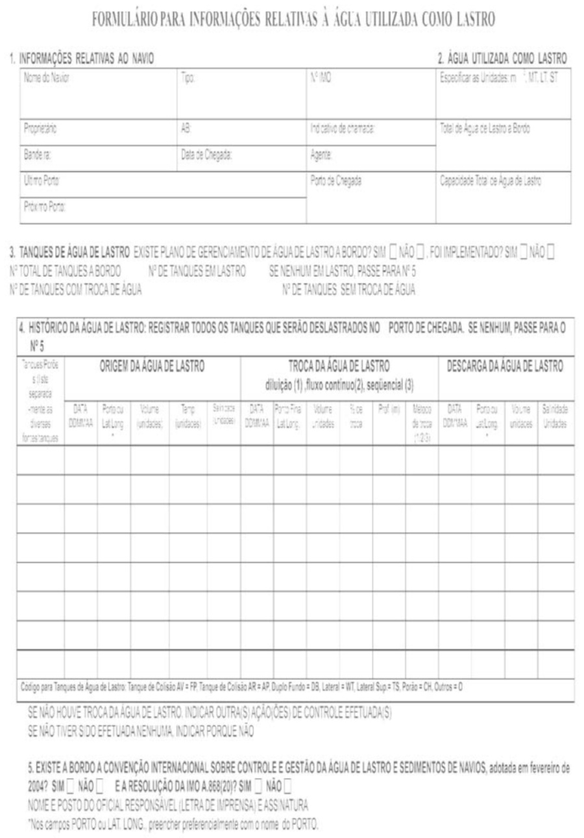

C:\Users\talita.ribeiro\Desktop\Saúdelegis\RDC\RDC 2009\RDC\72\ANEXO X.tif

C:\Users\talita.ribeiro\Desktop\Saúdelegis\RDC\RDC 2009\RDC\72\ANEXO X CONTINUAÇÃO.tif

C:\Users\talita.ribeiro\Desktop\Saúdelegis\RDC\RDC 2009\RDC\72\ANEXO XI.tif

C:\Users\talita.ribeiro\Desktop\Saúdelegis\RDC\RDC 2009\RDC\72\ANEXO XII.tif

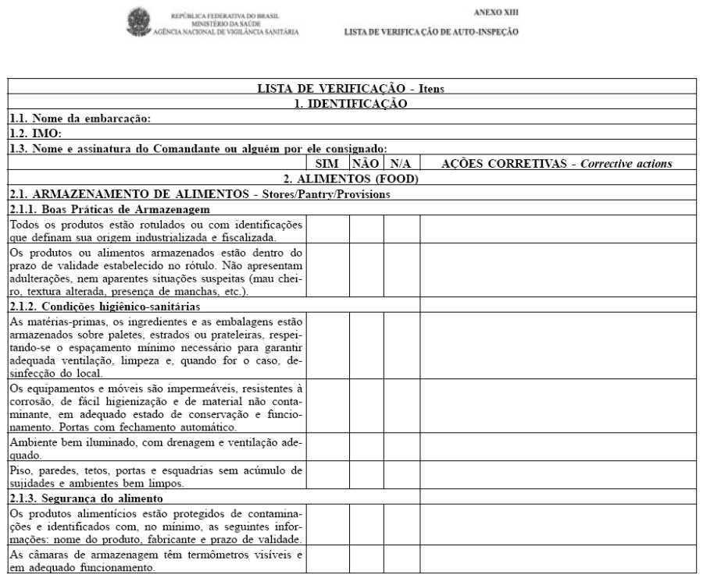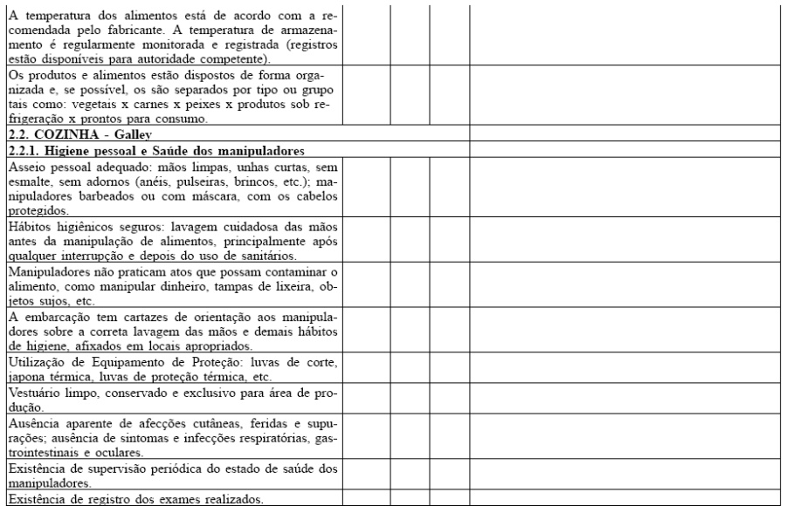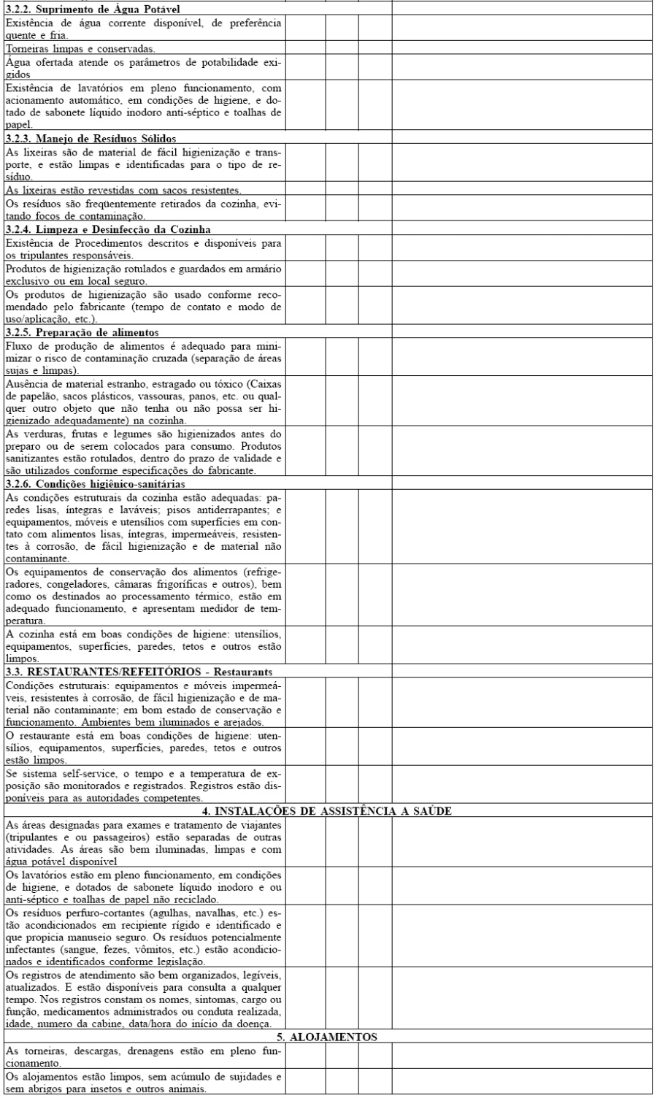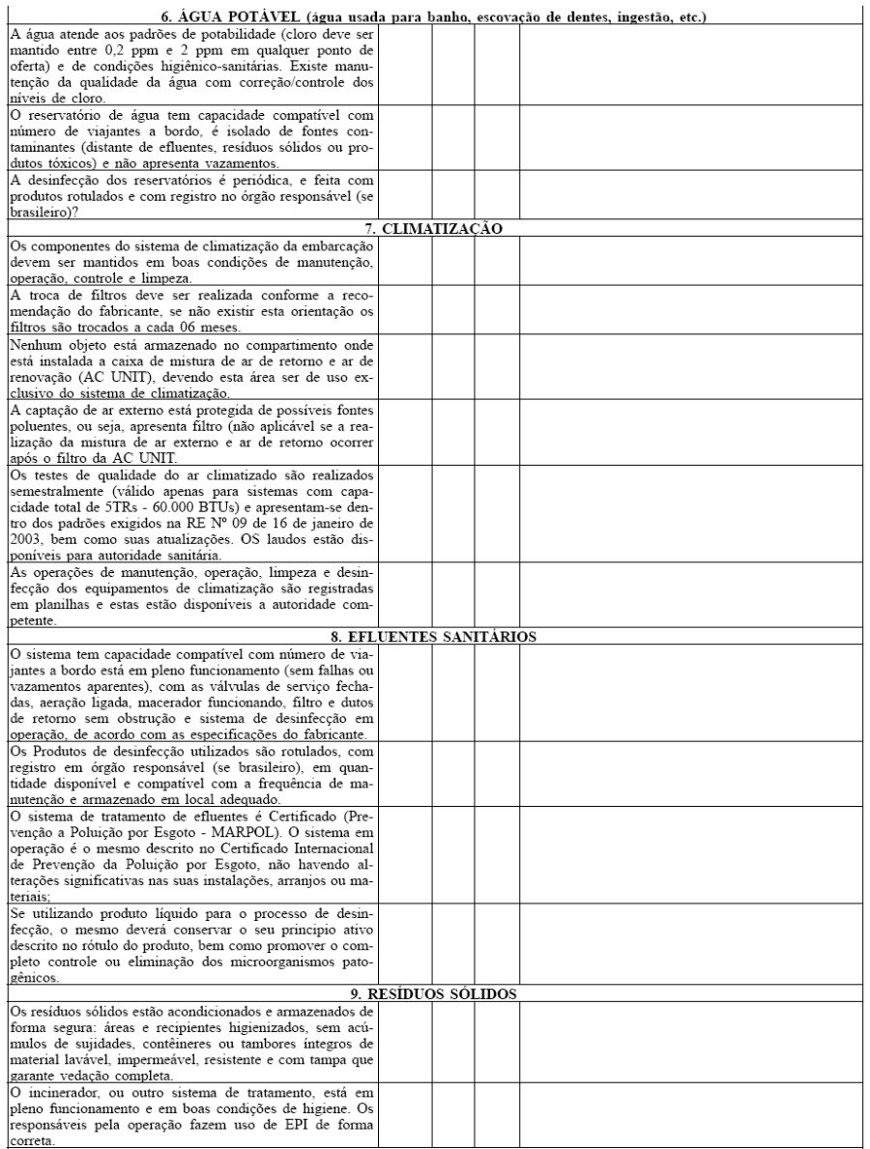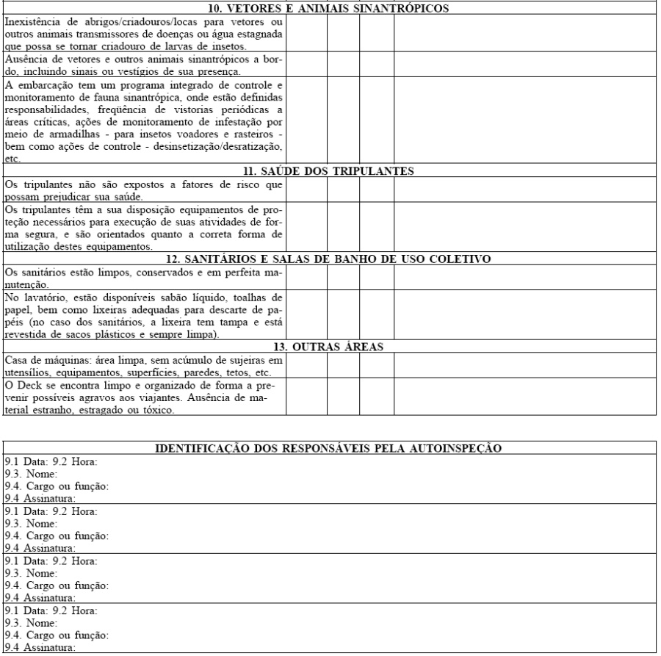C:\Users\talita.ribeiro\Desktop\Saúdelegis\RDC\RDC 2009\RDC\72\ANEXO XIV.tif

**~~ANEXO XV – DECLARAÇÃO DE RESPONSABILIDADE~~**

**(Prazo prorrogado até 1º de julho de 2010 para produção dos efeitos do Anexo XV – Declaração de Responsabilidade, pela Resolução – RDC nº 08, de 25 de fevereiro de 2010)**

**(Revogado pela Resolução – RDC nº 10, de 09 de fevereiro de 2012)**

C:\Users\talita.ribeiro\Desktop\Saúdelegis\RDC\RDC 2009\RDC\72\ANEXO XV.tif